

GANGGUAN KEPRIBADIAN ARIMA YUU DALAM KOMIK BOY MEETS MARIA KARYA KOSEI EGUCHI

(KAJIAN PSIKOLOGI SASTRA)

恵口公生の漫画「ボーイ・ミーツ・マリア」における有馬優の人格障害

Skripsi

Diajukan untuk Memenuhi Ujian Sarjana Program Studi S-1 Bahasa dan Kebudayaan Jepang
Fakultas Ilmu Budaya, Universitas Diponegoro

Oleh:
Nurul Khrisna Siwi NIM 13020220120003

PROGRAM STUDI BAHASA DAN KEBUDAYAAN JEPANG FAKULTAS ILMU BUDAYA
UNIVERSITAS DIPONEGORO SEMARANG

2024

GANGGUAN KEPRIBADIAN ARIMA YUU DALAM KOMIK BOY MEETS MARIA KARYA KOSEI EGUCHI

(KAJIAN PSIKOLOGI SASTRA)

恵口公生の漫画「ボーイ・ミーツ・マリア」における有馬優の人格障害

Skripsi

Diajukan untuk Memenuhi Ujian Sarjana Program Studi S-1 Bahasa dan Kebudayaan Jepang
Fakultas Ilmu Budaya, Universitas Diponegoro

Oleh:
Nurul Khrisna Siwi NIM 13020220120003

PROGRAM STUDI BAHASA DAN KEBUDAYAAN JEPANG FAKULTAS ILMU BUDAYA
UNIVERSITAS DIPONEGORO SEMARANG
2024

HALAMAN PERNYATAAN

Penulis menyatakan dengan sebenar-benarnya bahwa skripsi ini disusun tanpa mengambil hasil penelitian, baik untuk memperoleh suatu gelar diploma, sarjana, maupun magister yang sudah ada di universitas lain maupun hasil penelitian lainnya. Penulis juga menyatakan bahwa skripsi ini tidak mengambil bahan dari publikasi atau tulisan orang lain kecuali yang sudah disebutkan dalam daftar pustaka. Penulis bersedia menerima sanksi jika terbukti melakukan plagiasi atau penjiplakan.
Semarang,

Nurul Khrisna Siwi NIM 13020220120003

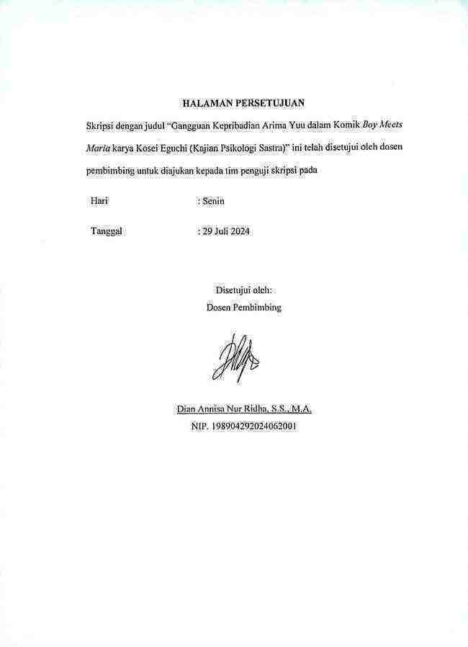

HALAMAN PERSETUJUAN

HALAMAN PENGESAHAN
Skripsi dengan judul “Gangguan Kepribadian Arima Yuu dalam Komik Boy Meets Maria karya Kosei Eguchi (Kajian Psikologi Sastra)” ini telah diterima dan disahkan oleh Panitia Ujian Skripsi program Strata-1 Jurusan Bahasa dan Kebudayaan Jepang Fakultas Ilmu Budaya Universitas Diponegoro pada Agustus 2024.
Tim Penguji Skripsi

Ketua,

Dian Annisa Nur Ridha S.S., M.A. NIP. 198904292024062001
Anggota I,

Nur Hastuti S.S., M.Hum.
NPPU. H.7.198101042021042001
Anggota II,

Zaki Ainul Fadli S.S., M.Hum. NPPU. H.7.197806162018071001
.................................................

.................................................

.................................................

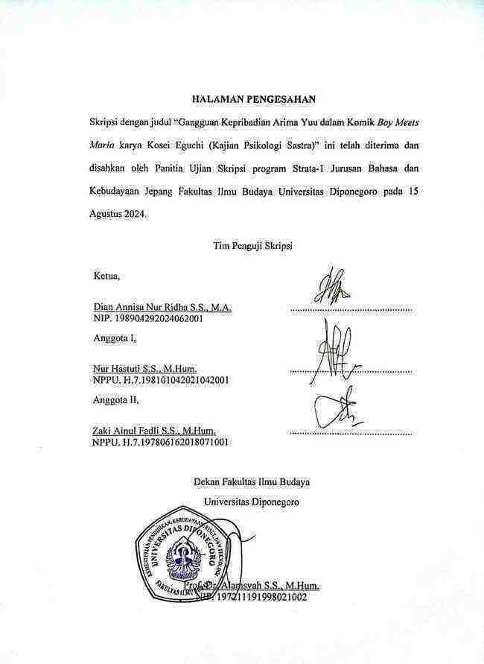

Dekan Fakultas Ilmu Budaya Universitas Diponegoro

Prof. Dr. Alamsyah S.S., M.Hum.

MOTTO

Vivamus, moriendum est.

-Seneca-

HALAMAN PERSEMBAHAN

Skripsi ini penulis persembahkan untuk orang-orang berjasa yang telah mendukung penulis selama proses penyusunan. Almarhum Ayah, Ibu, dan Dosen Pembimbing, Sahabat Penulis BPUPKI, serta teman-teman angkatan program studi S-1 Bahasa dan Kebudayaan Jepang tahun 2020.

KATA PENGANTAR
Puji Syukur penulis panjatkan kehadirat Allah SWT yang telah melimpahkan segala nikmat dan karunia-Nya, sehingga penulis dapat menyelesaikan skripsi yang berjudul Gangguan Kepribadian Arima Yuu dalam Komik Boy Meets Maria karya Kosei Eguchi (Kajian Psikologi Sastra) ini dengan baik.
Penulis menyadari bahwa penulisan ini tidak luput dari dukungan berbagai pihak. Oleh karena itu, penulis menyampaikan terima kasih kepada pihak-pihak yang telah membantu, membimbing, serta memberikan dukungan yaitu kepada:
- Prof. Dr. Alamsyah, S.S., M.Hum. selaku Dekan Fakultas Ilmu Budaya Universitas Diponegoro Semarang.
- Zaki Ainul Fadli, S.S., M.Hum. selaku Ketua Program Studi S-1 Bahasa dan Kebudayaan Jepang, Universitas Diponegoro.
- Dian Annisa Nur Ridha S.S., M.A. selaku Dosen Pembimbing penulisan skripsi. Terima kasih atas arahan dan bimbingan yang telah diberikan selama proses penulisan skripsi ini.
- S.I. Trahutami, S.S., M.Hum., selaku Dosen Wali. Terima kasih atas arahan dan bimbingannya selama masa perkuliahan.
- Seluruh dosen Program Studi S-1 Bahasa dan Kebudayaan Jepang, Fakultas Ilmu Budaya Universitas Diponegoro. Terima kasih atas semua ilmu, kebaikan, dan motivasi yang telah diberikan selama ini.
- Keluarga penulis, yang telah memberikan dukungan secara moral, material dan tanpa henti memberikan semangat serta doa kepada penulis.

- Teruntuk Ibu Sri Mundari yang selalu mendoakan, memberikan dukungan, kehangatan, pehatian, dan kasih sayang. Terima kasih karena selalu memberikan yang terbaik.
- Teruntuk Almarhum Ayah Teguh Prayitno yang selalu memberikan kehangatan, perhatian, dan kasih sayang semasa hidupnya kepada penulis. Terima kasih karena selalu menjadi sosok pahlawan bagi penulis.
- Sahabat penulis BPUPKI yang selalu membantu dan memberikan semangat serta dukungan kepada penulis.
- Teman-teman BKJ angkatan 2020 yang menjadi teman seperjuangan semoga kita menjadi orang sukses dikemudian hari.
- Teruntuk diri sendiri yang telah berjuang dan tidak menyerah untuk menyelesaikan skripsi ini.
Penulis menyadari bahwa dalam penulisan skripsi ini masih terdapat kekurangan. Oleh karena itu, penulis mengharapkan saran dan kritik dari semua pembaca demi perbaikan pada waktu yang akan datang.

Semarang,

Nurul Khrisna Siwi

DAFTAR ISI

HALAMAN JUDUL i
HALAMAN PERNYATAAN ii
HALAMAN PERSETUJUAN iii
HALAMAN PENGESAHAN iv
MOTTO v
HALAMAN PERSEMBAHAN vi
KATA PENGANTAR vii
DAFTAR ISI ix
DAFTAR GAMBAR xi
INTISARI xiv
ABSTRACT xv
BAB I PENDAHULUAN 1
  - Latar Belakang 1
  - Rumusan Masalah 5
  - Tujuan Penelitian 6
  - Ruang Lingkup Penelitian 6
  - Manfaat Penelitian 6
  - Sistematika Penulisan 7
BAB II TINJAUAN PUSTAKA 9
  - Penelitian Terdahulu 9
  - Kerangka Teori 13
    - Teori Tanda Visual Manga 13
    - Psikoanalisis Sastra Sigmund Freud 22
    - Teori DSM-IV TR 25
BAB III METODE PENELITIAN 31
  - Jenis Penelitian 31
  - Sumber Data 32
  - Langkah-langkah Penelitian 33
    - Pengumpulan Data 33
    - Analisis Data 34
    - Penyajian Data 34
BAB IV PEMBAHASAN 35
  - Tanda Visual Manga pada Komik Boy Meets Maria 35
    - Pembaca yang dituju (Intended Audience) 35
    - Desain Karakter (character design) 39
    - Simbol Visual (Visual Symbol) 56
    - Simbolisme (Symbolism) 64
    - Tempo (Pacing) 67
    - Tata Letak (Layout) 68
    - Akhir Cerita (Endings) 70
  - Gangguan Kepribadian Arima Yuu dalam Komik Boy Meets Maria 71
    - Psikoanalisis Sastra Sigmund Freud 71
    - Jenis Gangguan Kepribadian Arima Yuu 91
BAB V SIMPULAN 100
DAFTAR PUSTAKA 103
要旨 106
BIODATA PENULIS 109

DAFTAR GAMBAR

Gambar 1 Siswa SMA dan sekolah (Boy Meets Maria Vol 1 Chapter 1:7) 37
Gambar 2 Pelecehan seksual (Boy Meets Maria Vol 1 Chapter 4:17) 38
Gambar 3 Homoseksual (Boy Meets Maria Vol 1 Chapter 6:4) 38
Gambar 4 Perbedaan penggambaran karakter Arima Yuu (Boy Meets Maria Vol 1) 40
Gambar 5 Kepopuleran Arima Yuu (Boy Meets Maria Vol 1 Chapter 1:13) 41
Gambar 6 Krisis gender Arima Yuu (Boy Meets Maria Vol 1 Chapter 3:18-19). 42 Gambar 7 Arima Yuu yang dipaksa untuk bersikap seperti perempuan (Boy Meets Maria Vol 1 Chapter 4) 43
Gambar 8 Arima Yuu yang marah (Boy Meets Maria Vol 1 Chapter 4:25-26) 44
Gambar 9 Hirosawa Taiga (Boy Meets Maria Vol 1 Chapter 5:3) 46
Gambar 10 Perilaku Hirosawa Taiga yang tetap positif (Boy Meets Maria Vol 1 Chapter 1:18-19) 46
Gambar 11 Pantang menyerah (Boy Meets Maria Vol 1 Chapter 2:19) 48
Gambar 12 Guru sekolah dasar (Boy Meets Maria Vol 1 Chapter 4:13) 49
Gambar 13 Dorongan dari guru (Boy Meets Maria Vol 1 Chapter 4:11) 50
Gambar 14 Perilaku tidak wajar (Boy Meets Maria Vol 1 Chapter 4:11) 51
Gambar 15 Ibu Arima Yuu (Boy Meets Maria Vol 1 Chapter 4:6) 52
Gambar 16 Tentang ibu Arima Yuu (Boy Meets Maria Vol 1 Chapter 4:4) 53
Gambar 17 Ayah Hirosawa Taiga (Boy Meets Maria Vol 1 Chapter 1:2) 54
Gambar 18 Tanggung jawab ayah Hirosawa Taiga (Boy Meets Maria Vol 1 Chapter 6) 55
Gambar 19 Kepedulian ayah Hirosawa Taiga (Boy Meets Maria Vol 1 Chapter 6:12) 56
Gambar 20 Kerutan di kepala Arima Yuu (Boy Meets Maria Vol 1 Chapter 1:23)
. 57
Gambar 21 Kerutan di kepala Arima Yuu (Boy Meets Maria Vol 1 Chapter 2:32)
. 58
Gambar 22 Keringat di wajah Arima Yuu (Boy Meets Maria Vol 1 Chapter 3:32- 33) 59
Gambar 23 Alis berkerut (Boy Meets Maria Vol 1 Chapter 1:30) 60
Gambar 24 Simbol gemerlap (Boy Meets Maria Vol 1 Chapter 3:8) 61
Gambar 25 Tangisan Arima Yuu semasa kecil (Boy Meets Maria Vol 1 Chapter 4:20-21) 61
Gambar 26 Shading yang menutup wajah Arima Yuu (Boy Meets Maria Vol 1 Chapter 4:26-27) 62

Gambar 27 Hujan (Boy Meets Maria Vol 1 Chapter 6:6) 63
Gambar 28 Simbol merona pada pipi (Boy Meets Maria Vol 1 Chapter 6:54) 63
Gambar 29 Simbol hati di mata (Boy Meets Maria Vol 1 Chapter 1:14) 64
Gambar 30 Musim semi (Boy Meets Maria Vol 1 Chapter 1:7) 65
Gambar 31 Suara serangga (Boy Meets Maria Vol 1 Chapter 5:6) 66
Gambar 32 Tempo lambat (Boy Meets Maria Vol 1 Chapter 1:27) 67
Gambar 33 Tata letak biasa (Boy Meets Maria Vol 1 Chapter 3:11) 68
Gambar 34 Tata letak kilas balik (Boy Meets Maria Vol 1 Chapter 4:15) 69
Gambar 35 Akhir cerita (Boy Meets Maria Vol 1 Chapter 6:58) 70
Gambar 36 Kencan pertama (Boy Meets Maria Vol 1 Chapter 7:1) 70
Gambar 37 Arima Yuu dan stiker tigermask (Boy Meets Maria Vol 1 Chapter 4:8- 9) 72
Gambar 38 Arima Yuu merobek stiker tigermask (Boy Meets Maria Vol 1 Chapter 4:10) 74
Gambar 39 Arima Yuu dan pemikirannya (Boy Meets Maria Vol 1 Chapter 4:27)
. 75
Gambar 40 Arima Yuu dan bayangan masa lalunya (Boy Meets Maria Vol 1 Chapter 3:30-31) 76
Gambar 41 Arima Yuu dan penontonnya (Boy Meets Maria Vol 1 Chapter 5:20- 21) 77
Gambar 42 Arima Yuu dan ketakutannya (Boy Meets Maria Vol 1 Chapter 5:25)
. 79
Gambar 43 Arima Yuu dan rasa irinya (Boy Meets Maria Vol 1 Chapter 6:24-25)
. 79
Gambar 44 Arima Yuu dan hasrat seksualnya (Boy Meets Maria Vol 1 Chapter 6:58) 80
Gambar 45 Arima Yuu yang tidak senonoh (Boy Meets Maria Vol 1 Chapter
6:33-34) 81
Gambar 46 Arima Yuu dan perubahannya (Boy Meets Maria Vol 1 Chapter 4:21- 22) 83
Gambar 47 Arima Yuu dan ketidaksempurnaannya (Boy Meets Maria Vol 1 Chapter 4:28) 84
Gambar 48 Arima Yuu dan ketidaksempurnaannya (Boy Meets Maria Vol 1 Chapter 6:40) 85
Gambar 49 Saran Arima Yuu kepada Hirosawa Taiga (Boy Meets Maria Vol 1 Chapter 3:13) 86
Gambar 50 Arima Yuu yang tidak ingin mengecewakan orang lain (Boy Meets Maria Vol 1 Chapter 4:13) 87
Gambar 51 Arima Yuu dan keinginan ibunya (Boy Meets Maria Vol 1 Chapter 4:6) 88

Gambar 52 Arima Yuu dan harapan ibunya (Boy Meets Maria Vol 1 Chapter 4:8)
. 88
Gambar 53 Arima Yuu dan peran perempuan (Boy Meets Maria Vol 1 Chapter 3:17) 89
Gambar 54 Halusinasi Arima Yuu (Boy Meets Maria Vol 1 Chapter 5:24-25) 93
Gambar 55 Kecemasan Arima Yuu (Boy Meets Maria Vol 1 Chapter 3:31) 93
Gambar 56 Arima Yuu yang tersinggung (Boy Meets Maria Vol 1 Chapter 5:21)
. 94
Gambar 57 Arima Yuu yang pemarah (Boy Meets Maria Vol 1 Chapter 4:26-27)
. 95
Gambar 58 Kebencian terhadap diri sendiri (Boy Meets Maria Vol 1 Chapter 4:27) 96
Gambar 59 Menyendiri di atap sekolah (Boy Meets Maria Vol 1 Chapter 2:28). 97 Gambar 60 Menyendiri di panggung (Boy Meets Maria Vol 1 Chapter 3:30) 97
Gambar 61 Menyendiri di belakang gedung sekolah (Boy Meets Maria Vol 1 Chapter 6:6) 98
Gambar 62 Menyendiri di kelas (Boy Meets Maria Vol 1 Chapter 6:22) 98
Gambar 63 Arima Yuu yang tampil dalam pementasan drama (Boy Meets Maria Vol 1 Chapter 4:27) 99

INTISARI

Nurul Khrisna Siwi. 2024. “Gangguan Kepribadian Arima Yuu dalam Komik Boy Meets Maria karya Kosei Eguchi (Kajian Psikologi Sastra)” Skripsi Program Studi Bahasa dan Kebudayaan Jepang Universitas Diponegoro. Dosen Pembimbing Dian Annisa Nur Ridha, S.S., M.A.
Gangguan kepribadian merupakan salah satu jenis gangguan mental dimana seseorang dengan gangguan kepribadian memiliki pola pikir dan perilaku yang tidak normal. Gangguan kepribadian dapat timbul akibat berbagai faktor seperti trauma masa lalu ataupun permasalahan keluarga. Komik Boy Meets Maria karya Kosei Eguchi ini menunjukkan gambaran seseorang yang mengalami gangguan kepribadian akibat trauma masa lalu. Oleh karena itu, tujuan penelitian ini adalah menganalisis jenis gangguan kepribadian yang ada pada tokoh utamanya. Metode yang digunakan dalam penelitian ini adalah deskriptif kualitatif dengan jenis penelitian kepustakaan. Teori yang digunakan adalah teori tanda visual manga Robin E. Brenner, psikoanalisis sastra Sigmund Freud, dan teori DSM-IV TR oleh APA (American Psychiatric Association). Hasil penelitian ini mengkategorikan jenis kepribadian Arima Yuu yang disesuaikan dengan sifat, perilaku, dan kondisi kejiwaan tokoh melalui id, ego, dan super ego yang kemudian ditemukan jenis gangguan kepribadian berupa gangguan kecemasan, gangguan kepribadian ambang, dan gangguan kepribadian menghindar.
Kata kunci: gangguan kepribadian, tanda visual manga, komik, psikoanalisis sastra

ABSTRACT

Nurul Khrisna Siwi.2024. Personality Disorder of Arima Yuu in the Comic Boy Meets Maria by Kosei Eguchi (A Study of Literary Psychology). Thesis Japanese Language and Culture Study Program, Faculty of Humanities, Diponegoro University. Thesis Advisor Dian Annisa Nur Ridha, S.S., M.A.
Personality disorder is a type of mental disorder which a person with a personality disorder has abnormal thought patterns and behavior. Personality disorders can emerge due to various factors such as past trauma or family problems. The comic Boy Meets Maria by Kosei Eguchi shows the image of a person experiencing personality disorders due to past trauma. Therefore, the purpose of this study is to analyze the types of personality disorders that exist in the main character. The study used a descriptive qualitative method and the type is library research. The theories used are Robin E. Brenner's manga visual symbol, Sigmund Freud's literary psychoanalysis, and DSM-IV TR theory by American Psychiatric Association. The results of this study categorize Arima Yuu's personality disorder type according to the character's personality, behavior, and mental condition through id, ego, and super ego, then the types of personality disorders are anxiety disorder, borderline personality disorder, and avoidant personality disorder.
Keywords: personality disorder, manga visual symbol, comic, literary psychoanalysis

BAB I PENDAHULUAN

Latar Belakang
Jepang merupakan sebuah negara yang dipandang sangat maju dalam berbagai bidang seperti teknologi, transportasi, pendidikan, dan kebudayaan. Hal ini tentunya berkaitan dengan sejarah Jepang yang sangat panjang. Begitupun sastra Jepang yang muncul ratusan tahun lalu dan berkembang seiring berjalannya waktu hingga saat ini. Sastra Jepang adalah karya sastra yang ditulis oleh orang Jepang, berbahasa Jepang, dan dipublikasikan di Jepang (Rizky, 2015:1). Karya sastra Jepang terbagi menjadi tiga, yaitu prosa, puisi dan drama.
Penelitian ini menggunakan prosa dengan jenis manga sebagai objek material. Manga (漫画) adalah komik asal Jepang yang menggunakan bahasa
Jepang dengan gaya menggambar ala Jepang dan tentunya digambar oleh orang Jepang (Nurmana, 2022:1). Manga memiliki unsur cerita yang dituangkan dalam bentuk gambar dan simbol, sehingga termasuk dalam karya sastra. Manga merupakan sebuah karya sastra yang sudah menjadi bagian dari budaya populer di Jepang dari dulu hingga sekarang. Manga atau komik Jepang bermula dari sebuah karikatur atau fuushi yang ditujukan untuk menyindir tokoh masyarakat. Di Jepang terdapat banyak hal yang dikaitkan dengan manga, seperti budaya, politik, sosial, pendidikan, mitos, kepercayaan, seksualitas, fantasi, dan gender. Hal ini juga dapat menentukan genre dalam manga yang masih berkaitan juga dengan kehidupan nyata di Jepang (MacWilliams, 2015:26). Selanjutnya dalam penelitian ini manga akan disebut komik.

Komik Boy Meets Maria karya Kosei Eguchi atau PEYO adalah sebuah komik Jepang dengan genre BL atau boys love yang dipublikasikan pada tahun 2018 di Jepang oleh France Shoin. Komik ini cukup populer di kalangan para fujoshi (istilah untuk perempuan yang menggemari BL) baik di luar maupun dalam negeri. Kepopulerannya ini menjadikan komik Boy Meets Maria diterjemahkan ke dalam beberapa bahasa, antara lain Bahasa Inggris, Spanyol, dan Indonesia. Komik ini juga sering muncul dalam website dan media sosial yang berisi rekomendasi komik dan anime Jepang. Dengan total 1 volume berisi 7 chapter, komik Boy Meets Maria ini memiliki rating atau penilaian sebesar 8.3/10. Cerita Boy Meets Maria ini berawal dari tokoh Hirosawa Taiga yang bermimpi ingin menjadi seorang pemain drama yang hebat. Pertemuan antara Hirosawa Taiga dengan Arima Yuu melalui klub drama SMAnya membuat kehidupan Arima Yuu berubah menjadi lebih bahagia. Tokoh utama komik ini adalah Arima Yuu yang menjadi korban pelecehan seksual dan keegoisan ibunya sendiri sehingga membuatnya kehilangan jati diri. Trauma akibat pelecehan yang telah ia alami membuatnya menjadi siswa dengan sikap pendiam dan tidak mampu untuk mengekspresikan keinginannya secara langsung. Hal ini membuat Arima Yuu dipandang sebagai sosok siswa yang misterius dan sulit untuk diajak berkomunikasi. Namun, ia memiliki bakat yang luar biasa dalam hal drama. Karena sejak kecil ia sudah dituntut oleh ibunya untuk pandai dalam bermain drama agar menjadi pemain drama yang hebat dan terkenal sehingga dapat menjaga nama baik keluarganya. Akan tetapi, Arima Yuu tidak pernah memerankan tokoh laki-laki saat mementaskan sebuah drama. Ia selalu menjadi

pemeran wanita dalam drama yang ia mainkan, sehingga banyak dari teman- temannya mulai meragukan gender Arima Yuu yang sebenarnya.
Dilihat dari judulnya, Boy Meets Maria ini berkaitan dengan tokoh utama komik ini, yaitu Arima Yuu dan Hirosawa Taiga. Kata Boy dalam komik ini merujuk pada Hirosawa Taiga yang bertemu atau Meets dengan Maria yang merujuk pada nama panggung Arima Yuu. Kata Maria sendiri terbentuk dari nama Arima yang dibalik oleh penggemar Arima Yuu karena dirinya menyerupai perempuan. Oleh karena itu, Arima Yuu dikenal dengan nama Maria di sekolahnya.
Komik ini memiliki daya tarik tersendiri bagi peneliti karena berisi tentang permasalahan yang sering dihadapi anak remaja, terutama anak sekolah di Jepang. Salah satu dari masalah tersebut adalah pelecehan seksual yang masih sering terjadi di lingkup sosial masyarakat Jepang. Negara yang sudah maju dalam berbagai bidang ini justru memiliki permasalahan yang tidak kunjung mereda meskipun sudah dilakukan berbagai upaya untuk mencegahnya. Dilansir dari Asahi Shinbun (melalui Amel, 2022:1) banyak remaja yang menjadi korban pelecehan seksual oleh staf pengajar, senior, teman sekelas, dan pelatih klub saat di sekolah. Tak hanya pelecehan seksual saja yang diangkat dalam komik Boy Meets Maria, tetapi juga sikap seorang ibu yang terlalu menuntut anaknya untuk melakukan apa yang diinginkan ibunya tanpa memikirkan bagaimana perasaan anaknya sendiri.
Kedua hal tersebut tentunya dapat mengguncang mental tokoh dalam komik sebagai korban sehingga memicu gangguan kepribadian. Contohnya pada

perilaku Arima Yuu yang tertutup dan sulit untuk menerima orang baru sebagai temannya karena adanya rasa takut untuk percaya pada orang lain. Selain itu, rasa ketakutan yang berlebihan hingga menimbulkan halusinasi tentang masa lalunya pada saat Arima Yuu memerankan peran laki-laki di atas panggung juga menjadi ciri adanya gangguan kepribadian. Sosok Arima Yuu yang merepresentasikan remaja Jepang dengan gangguan kepribadian akibat pelecehan seksual dan keegoisan ibu sendiri ini menarik peneliti untuk menganalisis gangguan kepribadian Arima Yuu dalam komik Boy Meets Maria.
Gangguan kepribadian merupakan suatu kondisi dimana seseorang mengalami pola pikir dan perilaku yang tidak normal atau tidak sehat. Ketika mengalami gangguan kepribadian, seseorang akan merasa kesulitan dalam bersosialisasi. Gangguan kepribadian merupakan salah satu jenis gangguan mental, seperti depresi, bipolar, skizofrenia, gangguan kecemasan, gangguan makan, gangguan obsesif kompulsif, gangguan pasca trauma, dan lain sebagainya (Syarifah & Hapsari, 2020:1). Selain itu, dr. Tanjung Ayu Sumekar, M.Si.Med.,Sp.KJ melalui talkshownya yang berjudul “Mengenal Gangguan Kepribadian” bersama MNC 89.8FM Trijaya Semarang melalui channel YouTube RS Nasional Diponegoro juga mengatakan hal yang sama, yaitu gangguan kepribadian adalah salah satu jenis penyakit mental. Dr. Tanjung mengatakan bahwa orang yang mengalami gangguan kepribadian perilakunya tidak normal dan mengalami kesulitan dalam membangun hubungan sosial (Sumekar, 2021).
Gangguan kepribadian seringkali menjadi permasalahan yang cukup disepelekan oleh masyarakat. Kurangnya pengetahuan mengenai gangguan

kepribadian dapat memicu berbagai kasus, misalnya bunuh diri, melukai orang lain, atau bahkan pembunuhan. Kaplan HI, RJ, dan Mangandaan (melalui Dwianggreni Kusuma & Sativa, 2020:33) beranggapan bahwa gangguan kepribadian memiliki kemungkinan 10-23% merupakan gangguan psikiatri. Misalnya gangguan kepribadian paranoid, gangguan kepribadian skizotipal, gangguan kepribadian antisosial, gangguan kepribadian dependen, dan lain sebagainya. Sebagian besar penderita gangguan kepribadian merupakan laki-laki dengan lingkungan yang memang kurang mendukung kesehatan mental mereka.
Gejala-gejala gangguan kepribadian yang diperlihatkan Arima Yuu dalam komik ini membuat peneliti ingin menganalisis gangguan kepribadian apa saja yang ada dalam diri Arima Yuu. Peneliti mengkaji komik Boy Meets Maria dengan cara meneliti struktur pada komik tersebut berupa elemen non visual dan elemen visual, serta menggunakan pendekatan psikologi sastra karena dalam komik ini terdapat gejala-gejala gangguan kepribadian yang nantinya akan menentukan jenis gangguan kepribadian.

Rumusan Masalah
Berdasarkan latar belakang di atas, terdapat permasalahan yang dirumuskan sebagai berikut:
- bagaimanakah struktur Komik Boy Meets Maria;

- apa saja jenis gangguan kepribadian Arima Yuu dalam komik Boy Meets Maria?

Tujuan Penelitian
Berdasarkan rumusan masalah di atas, terdapat tujuan penelitian yang dirumuskan sebagai berikut:
- menjelaskan struktur komik Boy Meets Maria;

- mengetahui jenis gangguan kepribadian Arima Yuu dalam komik Boy Meets Maria.

Ruang Lingkup Penelitian
Penelitian ini merupakan penelitian kepustakaan (library research) dilihat dari semua bahan dan data diperoleh dari sumber-sumber tertulis seperti buku, artikel jurnal, dan skripsi yang berkaitan dengan objek kajian yang diteliti. Objek material penelitian ini adalah komik Boy Meets Maria karya Kosei Eguchi yang dibatasi satu volume dengan jumlah 7 chapter. Komik ini dipilih sebagai objek material penelitian karena di dalamnya terdapat gejala-gejala kejiwaan yang menentukan jenis gangguan kepribadian Arima Yuu. Dengan menggunakan teori tanda visual manga untuk menganalisis kepribadian Arima Yuu dan psikoanalisis sastra, serta teori DSM-IV TR oleh American Psychiatric Association (APA) yang menjadi panduan peneliti dalam menentukan gangguan kepribadian Arima Yuu yang ada dalam komik Boy Meets Maria.

Manfaat Penelitian
Hasil penelitian ini memiliki manfaat teoretis dan praktis. Manfaat teoretis dari hasil penelitian ini adalah menambah pemahaman pembaca mengenai tokoh Arima Yuu dalam komik Boy Meets Maria serta penerapan ilmu psikologi dalam

bidang sastra, khususnya kajian psikologi sastra dengan aspek gangguan kepribadian Arima Yuu. Secara praktis, hasil penelitian ini dapat dijadikan sebagai bahan rujukan atau referensi penelitian lain yang sejenis, khususnya bagi mereka yang ingin mempelajari kajian psikologi sastra terhadap karya sastra berupa komik. Selain itu, penelitian ini juga dapat menambah pengetahuan pembaca mengenai sastra Jepang berupa komik serta gangguan kepribadian yang sering dialami oleh para remaja khususnya siswa sekolah.

Sistematika Penulisan
Sebuah penelitian memerlukan sistematika, yaitu urutan penelitian supaya penelitian bisa dilakukan secara berurutan dan tidak menyimpang. Adapun sistematika penelitian yang terdapat dalam penelitian ini yaitu:
Bab I Pendahuluan. Bab ini berisi tentang latar belakang masalah, rumusan masalah, tujuan penelitian, ruang lingkup penelitian, manfaat penelitian, dan sistematika penelitian.
Bab II Tinjauan Pustaka. Bab ini berisi tentang tinjauan penelitian terdahulu serta pemaparan mengenai teori tanda visual manga, teori psikoanalisis sastra, dan teori DSM-IV TR yang menunjang penelitian.
Bab III Metode Penelitian. Bab ini berisi jenis penelitian, sumber data, dan uraian langkah-langkah yang digunakan dalam menganalisis karya sastra penelitian.
Bab IV Pembahasan. Bab ini berisi pengaplikasian teori tanda visual manga, psikoanalisis sastra Sigmund Freud, dan DSM-IV TR dalam komik Boy Meets Maria.

Bab V Simpulan. Bab ini berisi tentang kesimpulan secara menyeluruh dari hasil penelitian yang dilakukan kemudian diakhiri oleh daftar pustaka.

BAB II TINJAUAN PUSTAKA

Bab ini memuat dua sub bab yaitu, penelitian terdahulu dan kerangka teori. Sub bab penelitian terdahulu berisi penelitian sebelumnya yang hampir sejenis dan relevan dengan penelitian ini. Penelitian relevan yang dimaksud tidak hanya merujuk pada genre yang sama, tetapi juga studi kasus secara general misalnya fenomena atau permasalahan sosial yang memicu gangguan psikologi seseorang. Adapun sub bab kedua yaitu kerangka teori. Bagian ini berisi uraian lengkap dan rinci mengenai teori-teori yang akan digunakan dalam penelitian, yaitu teori tanda visual manga, teori psikoanalisis sastra dan teori DSM-IV TR.

Penelitian Terdahulu
Penelitian ini menggunakan penelitian terdahulu sebagai salah satu langkah dalam menyusun skripsi guna menghindari adanya kesamaan ataupun plagiasi judul dan bahasan dengan penelitian yang telah dilakukan sebelumnya. Adapun penelitian yang menjadi bahan kajian dalam penelitian ini adalah sebagai berikut. Pertama adalah sebuah artikel dalam Jurnal Humanis, Fakultas Ilmu Budaya Universitas Udayana berjudul “Gangguan Kepribadian Menghindar Pada Tokoh Handa Sei Dalam Manga Handa Kun Karya Satsuki Yoshino” yang ditulis oleh Hafizh Farhan, Silvia Damayanti, dan Ni Made Andry Anita Dewi tahun 2019. Artikel ini membahas mengenai gangguan kepribadian tokoh Handa yang selalu menghindari kegiatan kelompok, hubungan intim, tidak ingin terlibat dengan permasalahan orang lain, dan terhambat dalam situasi sosial. Artikel ini memiliki kesamaan

genre dalam hal objek material dengan penelitian ini, yaitu berupa komik Jepang.

Objekformal yang digunakan dalam artikel ini yaitu gangguan kepribadian menghindar dengan menggunakan teori psikologi sastra Ratna (2016), psikoanalisis Sigmund Freud (2008), teori avoidant personality disorder American Psychiantic Association (2013), teori pembentuk gangguan kepribadian menghindar Coolidge, dkk (2001), teori peninjauan pengurangan kepribadian menghindar Kantor (2010) dan teori semiotika Danesi (2010) yang digunakan untuk menganalisis karakter Honda dalam manga Handa Kun yang merupakan seorang siswa SMA dengan trauma masa lalu dan ketidaktahuan orang tua terhadap peristiwa trauma tersebut. Kesimpulan dari penelitian ini adalah gangguan kepribadian menghindar tokoh Handa disebabkan adanya trauma di masa lalu dan ketidaktahuan orang tua terhadap trauma tersebut, namun tokoh Handa menjalani beberapa terapi seperti terapi kognitif, terapi pendekatan interpersonal dan terapi pendukung untuk mengurangi gangguan kepribadian menghindar yang ia miliki. Penelitian ini memiliki kesamaan berupa objek material yaitu komik Jepang. Sedangkan perbedaan yang dimiliki dengan penelitian yang ditulis adalah judul objek material yang berbeda, cara menganalisis kepribadian tokohnya, dan objek formal berupa gangguan kepribadian menghindar.
Kedua adalah artikel dalam Jurnal Humanis, Fakultas Ilmu Budaya Universitas Udayana berjudul “Perilaku Psikopat Tokoh Seiichi Kirishima Dalam Komik HIDEOUT Karya Masasumi Kakizaki” yang ditulis oleh Hasani Faris Maulana, Ni Made Andry Dewi dan Silvia Damayanti tahun 2018. Penelitian ini

membahas mengenai perilaku psikopat tokoh Seiichi dan faktor pembentuknya. Tokoh Seiichi merupakan seorang novelis biasa yang kemudian menjadi seorang psikopat setelah kehilangan anaknya dalam sebuah kecelakaan. Penelitian ini menggunakan teori psikologi sastra Wellek dan Warren, teori psikoanalisis Sigmund Freud, teori psikopati Hare, teori klasifikasi psikopat Chekley dan teori semiotika Marcel Danesi yang digunakan untuk menganalisis tokoh Seiichi beserta faktor pemicu timbulnya perilaku psikopat. Hasil dari penelitian ini adalah perilaku psikopat Seiichi terdiri dari anti sosial, egosentris, kurangnya rasa takut, perilaku kejam, sering berbohong dan memiliki masa lalu yang kelam. Faktor yang menyebabkan munculnya perilaku psikopat Seiichi adalah peristiwa kematian anaknya, adanya tekanan dari lingkungan sekitar, adanya perilaku intimidasi dari mertua Seiichi, dan ketidaksuksesan tokoh Seiichi dalam bekerja. Penelitian Hasani memiliki kesamaan berupa objek material yaitu komik Jepang. Sedangkan perbedaan yang dimiliki ada pada judul objek material dan objek formalnya yang berupa perilaku psikopat.
Ketiga adalah skripsi yang berjudul “Perilaku Abnormal Pada Tiga Tokoh

Sentral Dalam Film Misumisou Karya Eisuko Naito 内藤瑛亮が監督した「ミスミソウ」映画にいる中心人物三人の異常行動” yang ditulis oleh Febriana Ika
Yunisari (2020) Universitas Diponegoro. Dalam skripsinya menyimpulkan

tentang perilaku abnormal melalui Teori DSM-IV TR pada tiga tokoh Film Misumisou. Penelitian ini memiliki kesamaan berupa teori DSM-IV TR yang digunakan sebagai panduan dalam menentukan gangguan kepribadian tokoh yang

diteliti. Perbedaan yang dimiliki adalah jenis objek material yang berbeda yaitu film dan komik serta adanya teori psikoanalisis sastra Sigmund Freud pada penelitian ini, sedangkan penelitian yang dilakukan oleh Febriana tidak ditemukan adanya penggunaan teori psikoanalisis Sigmund Freud. Selain itu, terdapat perbedaan pada objek formalnya yaitu perilaku abnormal pada penelitian Febriana, sedangkan penelitian ini menggunakan gangguan kepribadian sebagai objek formalnya.
Dalam penelitian ini terdapat persamaan dan perbedaan dengan ketiga penelitian yang dilakukan sebelumnya. Dalam pemilihan objek material yang akan diteliti memiliki perbedaan yaitu satu diantara ketiganya menggunakan anime dan judul objek material komik yang berbeda. Objek formal dari ketiga penelitian terdahulu tersebut juga berbeda dengan penelitian ini dimana penelitian ini mencari jenis gangguan kepribadian sebagai objek formalnya, sedangkan yang lainnya menggunakan gangguan kepribadian menghindar, perilaku psikopat, dan perilaku abnormal. Namun, ketiga penelitian sebelumnya memiliki kesamaan dengan penelitian ini yaitu masih dalam rumpun psikologi sastra dan sebagian besar teori yang digunakan juga sama, yaitu teori psikoanalisis sastra Sigmund Freud dan teori DSM-IV TR.
Selain itu, terdapat kebaruan berupa objek material yang dipakai dalam penelitian ini belum pernah diteliti sebelumnya serta dapat menyempurnakan penelitian yang sudah ada. Oleh karena itu, penelitian dalam skripsi ini berbeda dengan penelitian-penelitian yang telah disebutkan di atas dan tidak ada plagiasi baik dari penelitian tersbut maupun penelitian lain yang tidak dicantumkan di atas.

Kerangka Teori
Komik merupakan karya sastra imajinatif yang berbentuk gambar atau ilustrasi dengan medium bahasa yang bertujuan untuk menyampaikan informasi kepada pembaca sehingga dibutuhkan teori khusus untuk menganalisisnya. Dalam sub bab ini terdapat beberapa teori yang digunakan yaitu teori tanda visual manga Robin E. Brenner, teori psikoanalisis sastra Sigmund Freud dan teori DSM-IV TR.

    - Teori Tanda Visual Manga
Komik Jepang memiliki gambar, gaya bercerita, dan penggunaan bahasa yang unik. Komik Jepang atau manga memiliki perbedaan yang signifikan dengan komik negara lain karena dikembangkan sesuai dengan budaya dan tradisi seni sejarah Jepang (Brenner, 2007:1). Ciri khas komik Jepang yang lebih menonjolkan simbol dibandingkan kata membuatnya semakin terlihat menarik di mata pembaca. Adanya desain karakter yang disesuaikan dengan kepribadian mereka juga menjadi daya tarik tersendiri dalam komik Jepang, mulai dari desain mata, bentuk wajah, bentuk alis, bentuk rambut, mulut, hidung, badan, dan lain sebagainya. Gambar latar belakang yang seringkali digambar sesuai dengan kenyataan juga diharapkan dapat membuat pembaca mengenali dan memahami latar kejadian. Adanya perubahan latar dan ekspresi karakter yang digambarkan secara berlebihan dapat menjadi simbol bahwa karakter tersebut mengalami perubahan suasana hati. Hal tersebut membuat tanda visual dalam komik Jepang dianggap penting untuk memahami situasi dan keadaan yang sedang berlangsung. Brenner menjelaskan tanda visual manga sebagai berikut:

      - Pembaca yang Dituju (intended audience)
Komik Jepang dapat dinikmati oleh berbagai kalangan karena industri komik di Jepang membagi kategori komik berdasarkan umur pembacanya. Adapun klasifikasi tersebut dibagi berdasarkan jenis kelamin dan umur agar pembaca lebih leluasa dan menikmati komik yang sesuai dengan umur mereka. Sebagian besar penerbit komik memberikan deskripsi genre di belakang komik ataupun di bagian deskripsi komik. Namun, biasanya pembaca sudah mengetahui kategori komik yang mereka baca melalui gaya menggambarnya, karakter utama, cerita, dan bentuk eksternal lainnya (Brenner, 2007:30-31).
Brenner dalam bukunya yang berjudul Understanding Manga and Anime

membagi komik berdasarkan pembacanya ke dalam beberapa jenis, yaitu:

- Kodomo Manga

Kodomo Manga atau komik anak-anak ditargetkan untuk pembaca pemula dan anak di bawah 10 tahun.
- Shounen Manga

Shounen Manga atau komik remaja yang ditargetkan khusus untuk remaja laki-laki usia 12-18 tahun. Umumnya Shounen manga berfokus pada aksi, perkelahian, komedi, pahlawan, dan lain sebagainya. Namun, terdapat juga beberapa shounen manga yang menampilkan adegan seksual.
- Seinen Manga

Seinen manga ditujukan untuk pria dewasa dengan usia antara 18-40 tahun yang isi ceritanya lebih kompleks, seperti kehidupan kerja, komedi dewasa,

pernikahan, dan moral. Cerita yang ditampilkan lebih merujuk pada psikologis dan terkesan lebih berat dibandingkan shounen manga. Komik jenis ini juga terkadang menampilkan konten pornografi yang ditujukan untuk pria dewasa.
- Shoujo Manga

Komik jenis ini hampir sama dengan shounen manga yang ditujukan untuk umur 12 hingga 18 tahun. Namun, shoujo manga lebih berfokus untuk kaum perempuan dan biasanya cerita mengenai percintaan lebih dominan dibandingkan shounen manga yang penuh dengan aksi. Umumnya shoujo manga memiliki ciri karakter utama wanita muda yang cantik, karakter pria yang tampan, dan memiliki nuansa romantis.
- Josei Manga

Komik jenis ini juga hampir sama dengan seinen manga yang ditujukan untuk umur 18 hingga 40 tahun, namun josei manga lebih berfokus untuk kaum wanita dewasa. Josei manga juga memiliki nuansa romantis yang dominan seperti shoujo manga. Perbedaan yang cukup terlihat antara shoujo manga dengan josei manga adalah konteks ceritanya. Josei manga terkesan lebih realistis dan kurang ideal bagi gadis muda.
- Doujinshi Manga

Doujinshi manga merupakan komik buatan penggemar yang menginginkan akhir cerita atau alur cerita yang berbeda dengan aslinya. Hukum hak cipta di Jepang memperbolehkan siapapun untuk menggambar ataupun membuat cerita berdasarkan karya asli yang telah dipublikasikan. Hal ini membuat para penggemar dengan bebas membuat alur cerita yang sesuai dengan imajinasi

mereka menggunakan karakter dari karya yang mereka gemari. Cerita dalam doujinshi manga umumnya lebih menonjolkan pornografi dibandingkan jenis komik lainnya.

      - Desain Karakter (character design)

Karakter dalam komik Jepang memiliki perbedaan yang sangat terlihat dibandingkan komik negara lain. Komik Jepang memiliki karakter dengan mata yang berkilau, tubuh yang ramping, pakaian yang unik, gaya rambut yang beragam dan lain sebagainya. Namun, hal ini justru menjadi ciri khas tersendiri bagi komik Jepang. Desain karakter yang unik dan beragam dalam komik Jepang bukan hanya menjadi pembeda antara satu karakter dengan karakter lain, tetapi juga menjadi cerminan emosional yang dituangkan dalam bentuk visual karakter pada komik.
Brenner (2007) juga berpendapat bahwa karakter dalam komik Jepang sebagian besar dapat dibedakan dari gaya rambut dan cara berpakaiannya. Selain itu, ukuran mata, bentuk wajah, dan aksesori yang dipakai juga dapat mencerminkan usia, sifat, dan kebiasaan hidup yang dijalani oleh masing-masing karakter.
Brenner (2007:44-49) dalam bukunya yang berjudul Understanding Manga and Anime menyebutkan beberapa jenis desain karakter dasar yang ada dalam sebuah komik Jepang, yaitu:
- Karakter cantik dan tampan yang tidak mudah didekati

Karakter ini umumnya seorang laki-laki yang sangat menarik, populer, tidak mudah dijangkau oleh perempuan, percaya diri, seringkali mengalami kerusakan secara emosional, berprestasi atau ahli dalam bidang yang mereka kejar dan tekuni. Karakter ini sering muncul dalam shoujo manga sebagai pemeran utama laki-laki.
- Karakter jenius berkacamata

Karakter ini digambarkan dengan sifat yang tenang, berkepala dingin, cemerlang, dan memiliki pengetahuan yang sangat luas. Umumnya karakter dengan sifat tersebut menggunakan kacamata, namun ada juga karakter jenius yang tidak menggunakan kacamata. Karakter ini sering menjadi teman ataupun pendukung karakter utama.
- Hero dan Heroin

Karakter ini digambarkan dengan sifat yang berani, memiliki tubuh yang kuat dan hati yang suci. Biasanya karakter ini merupakan seorang petualang yang hebat dengan sedikit sifat konyol. Dalam shoujo manga karakter ini digambarkan sebagai seorang yang tampan, tabah, dan tidak mudah didekati. Bentuk tubuh karakter ini dapat berupa pemuda kurus hingga berotot seperti seorang ahli pedang. Karakter ini seringkali ditemukan pada komik aksi, fantasi, petualangan, dan fiksi ilmiah.
- Karakter mesum

Karakter digambarkan suka dengan wanita dan sering menggodanya. Meskipun memiliki sifat yang mesum, karakter ini biasanya merupakan seorang ahli dalam bidangnya, baik hati dan setia kawan.

- Antihero

Karakter ini memiliki sifat yang misterius, kekuatan yang luar biasa, memiliki masa lalu yang kelam, bersedia melanggar moral dan hukum yang ada untuk mencapai tujuannya.
- Nefarious Villain (Penjahat Kejam)

Karakter dengan gambaran yang egois, kejam, terobsesi dengan kekuasaan dan tahta atau bahkan lawannya, dan cenderung memberikan pidato atau perkataan secara dramatis. Karakter ini biasanya memiliki bentuk visual yang menarik dengan masa lalu yang digambarkan sebagai seorang yang baik namun terjerumus dalam kejahatan karena suatu permasalahan.
- Orang tua bijak

Karakter ini dibuat sebagai penasihat atau pembimbing karakter utama yang digambarkan sebagai seorang yang sudah berumur seperti kakek-kakek atau nenek-nenek. Karakter ini biasanya memberikan suatu petunjuk maupun rahasia tersembunyi kepada karakter utama.
- Sahabat
Karakter ini merupakan seorang yang sangat dekat dengan pemeran utama dan seringkali dimunculkan sebagai seorang yang selalu ada di samping karakter utama. Karakter ini memiliki sifat yang setia kawan, memberi semangat, dan seringkali memiliki kesan humoris. Namun, dalam beberapa cerita karakter ini dapat digambarkan menjadi seorang sahabat yang mengkhianati karakter utama.
- Prajurit Setia

Karakter yang digambarkan dengan tubuh kuat dengan keterampilan yang tidak tertandingi, sering menyembunyikan perasaannya yang sebenarnya dan berpotensi menjadi seorang pahlawan. Namun, biasanya karakter ini hanya menjadi pendukung karakter utama.

      - Simbol Visual (visual symbol)

Manga atau komik Jepang merupakan salah satu media komunikasi untuk meluapkan ide maupun gagasan pembuatnya. Komik Jepang identik dengan simbol yang lebih mendominasi dan kata atau kalimat lebih minim digunakan. Oleh karena itu, simbol visual dalam komik memiliki peran yang sangat penting dalam membentuk cerita agar tersampaikan dengan baik kepada pembaca. Menurut McCloud (2001:27) simbol merupakan salah satu kelompok ikon yang berisi gambar-gambar untuk mewakili sebuah konsep, gagasan maupun ide. Simbol visual dalam komik Jepang seringkali berbeda dengan komik negara lainnya. Adanya perbedaan budaya dan pemikiran membuat pembaca asing yang membaca komik Jepang merasa kebingungan di awal cerita, namun banyak pembaca yang menganggap bahwa hal tersebut yang membuat manga menjadi menarik untuk dibaca. Simbol-simbol yang ada dalam komik ini menjadi gambaran emosional pada karakter ataupun situasi yang sedang terjadi di sekitar karakter (Brenner, 2007:51).

      - Simbolisme (Symbolism)

Simbolisme dalam komik Jepang biasanya diambil dari budaya setempat yang dapat berupa mitologi ataupun budaya nasional dan sering digunakan untuk menentukan maksud dari karakter maupun pentingnya suatu lokasi atau latar tempat. Dalam komik seringkali bunga ataupun tumbuhan dijadikan sebagai simbol suatu musim. Contohnya musim semi yang disimbolkan dengan bunga sakura yang waktu mekarnya terbilang cukup singkat sehingga dianggap begitu penting dan indah. Hal ini serupa dengan idealisme orang Jepang yang menyukai kisah romantis dengan sedikit tragedi agar terkesan lebih mengharukan (Brenner, 2007:58).

      - Tempo (pacing)

Tempo atau pacing merupakan konsep waktu yang ada dalam komik. Umumnya ruang dan waktu dalam komik dipisahkan oleh panel secara berurutan. Urutan waktu tersebut kemudian digabungkan oleh visual sequence atau transisi gambar dari panel ke panel. Tempo terbagi menjadi dua yaitu tempo cepat dan tempo lambat yang biasanya dijumpai dalam komik drama, misteri, kehidupan dan lain sebagainya yang membutuhkan narasi yang panjang. Masyarakat Jepang ketika menciptakan sebuah karya sastra seringkali lebih berfokus pada emosi yang mempengaruhi segalanya. Oleh karena itu, banyak komik yang lebih banyak menghabiskan halamannya untuk membangun karakter, suasana, dan latar kejadian. Dengan menggunakan panel yang lebih mirip mata kamera, banyak pembuat komik yang fokus pada gambar lingkungan untuk menciptakan sebuah adegan sehingga membutuhkan beberapa panel untuk menggambarkannya.

Biasanya para pembuat komik memberikan waktu bagi pembaca untuk meresapi adegan melalui panel besar dan padat yang membuat tempo terasa lambat. Sedangkan tempo cepat lebih banyak ditemui dalam komik aksi yang membutuhkan banyak panel agar pembaca juga merasakan aksi yang sedang terjadi, misalnya pertempuran, perdebatan, ataupun perkelahian (Brenner, 2007:60).

      - Tata Letak (layout)

Tata letak atau layout merupakan istilah untuk penempatan panel dan balon kata dalam komik Jepang. Layout mengacu pada elemen visual manga yang berupa teks, gambar, ataupun bentuk balon kata agar lebih komunikatif dan bervariasi sehingga pembaca dapat memahaminya. Bentuk atau susunan layout dalam komik seringkali beragam, ada yang hanya berupa garis tipis, garis tebal, garis memanjang, garis silang, bingkai, atau bahkan tidak menggunakan garis apapun. Penempatan panel dengan layout yang tepat dapat membangun suasana emosional lebih mendalam dan dramatis. Adapun arsiran pada latar komik yang lebih gelap ataupun terang dalam layout digunakan sebagai ekspresi peristiwa atau mengindikasikan waktu (Brenner, 2007:66-67).

      - Akhir Cerita (endings)

Akhir cerita pasti berlaku pada semua karya sastra, begitupun komik yang berakhir pada setiap volume. Endings digunakan sebagai penanda berakhirnya permasalahan pada suatu volume komik. Biasanya endings pada volume saling

berkaitan dengan volume selanjutnya yang bertujuan untuk menyimpulkan keseluruhan cerita.

Psikoanalisis Sastra Sigmund Freud
Psikoanalisis merupakan teori yang diciptakan oleh Sigmund Freud yang mengabdikan dirinya pada bidang psikologis. Pengaruh yang diciptakan Freud ini cukup besar, tidak hanya dalam bidang kesehatan dan psikologi, tetapi juga bidang ilmu pengetahuan lainnya seperti sastra, filsafat, agama, seni, antropologi, hingga politik. Freud mengatakan bahwa kegiatan mental sangat sulit untuk diketahui dan tidak dapat ditelusuri dengan mudah. Untuk itu ia menciptakan teori ini agar penelitian terhadap kejiwaan memiliki sedikit keringanan. Teori ini cukup diminati oleh banyak pihak dan tentunya diterima secara luas sebagai hal utama dalam meneliti kejiwaan seseorang. Dalam bidang sastra, psikoanalisis ini biasanya digunakan untuk menganalisis kejiwaan atau kepribadian suatu karakter yang terdapat dalam karya sastra tersebut (Husna, 2018:100).
Psikoanalisis Sigmund Freud ini menyatakan bahwa “ketidaksadaran” pada suatu individu memiliki peran yang penting dalam diri manusia. Terdapat tiga skema gambaran jiwa seseorang menurut Freud, yaitu kesadaran (consciousness), prakesadaran (sub consciousness), ketidaksadaran (unconsciousness). Hal ini dapat diumpamakan sebagai sebuah pohon yang akarnya memiliki peran penting dalam menentukan kehidupan. Sama halnya seperti manusia yang alam bawah sadar atau ketidaksadarannya menentukan

perilaku manusia tersebut. Jika terjadi penyimpangan pada alam bawah tersebut, maka manusia dapat dianggap mengalami gangguan kepribadian (Savitra, 2021:1).
Freud membagi struktur kepribadian manusia menjadi 3 unsur yang masing- masing memiliki asal, fungsi, dan aspek yang berbeda. Tiga unsur tersebut yaitu:

Id

Id merupakan sistem kepribadian pada manusia yang paling mendasar dan sudah ada sejak lahir (insting) sehingga bersifat biologis. Id berisi insting, nafsu, dan dorongan-dorongan yang berkaitan di masa lalu yang harus dipenuhi. Id terbentuk tanpa adanya hubungan langsung dengan dunia yang bersifat objektif. Sistem kepribadian ini lebih mengutamakan keenakan dan menghindari ketidakenakan dengan dua cara, yaitu Tindak Refleks (Reflects Action) yang ada sejak lahir seperti bersin dan mengedipkan mata yang digunakan untuk memenuhi rangsangan sederhana dan dapat langsung dilakukan, yang kedua adalah Proses Primer (Primary Process) berupa reaksi membayangkan suatu hal yang dapat mengurangi tegangan seperti ketika seseorang merasa lapar kemudian membayangkan makanan enak. Salah satu kekurangan dalam Id adalah tidak dapat membedakan khayalan dengan kenyataan, menilai benar atau salah, dan tidak tahu nilai moral serta aturan (Ardiansyah et al., 2022:27).

Ego
Ego merupakan perkembangan atau bentuk nyata dari Id yang bersifat psikologis.
Ego bertugas untuk memenuhi dorongan yang ditimbulkan oleh Id dan

menentukan rangsangan mana yang harus dipenuhi. Ego memiliki prinsip untuk selalu berpegang pada kenyataan dan bereaksi dengan proses berpikir secara realitas (Ardiansyah et al., 2022:27). Menurut Endraswara (Endraswara, 2008) Ego bertugas mengontrol Id agar tidak terjadi keinginan berlebihan yang menimbulkan ketidakseimbangan pada ketiga unsur tersebut. Hal ini juga disampaikan oleh Nurgiyantoro (Nurgiyantoro, 2013:100-101) bahwa Ego merupakan pengendali Id yang berada di alam sadar manusia dan bersifat rasional agar manusia tersebut bertindak dengan benar sesuai dengan kondisi nyata. Ego juga merupakan struktur kepribadian yang terbentuk setelah manusia atau suatu individu tersebut melakukan kontak dengan dunia luar. Dapat disebut juga sebagai kepribadian yang terbentuk karena adanya interaksi dengan orang lain dan bukan sepenuhnya kepribadian asli dari manusia tersebut.

Super Ego

Super Ego bertugas untuk mengontrol Id agar tetap seimbang dan membentuk totalitas berupa tingkah laku manusia tanpa gejala mental atau gangguan kepribadian. Super Ego mengontrol Id berdasarkan norma, nilai-nilai, moral, dan aturan yang bersifat baik-buruk, sehingga dorongan-dorongan dari Id tersebut dapat ditekan atau dipendam. Oleh karena itu, Super Ego bersifat sosiologis yang lebih fokus untuk menciptakan kesempurnaan perilaku yang sesuai di mata masyarakat dibandingkan kesenangan atau kenikmatan seperti Id (Ardiansyah et al., 2022:27). Pendapat Freud dalam buku karya Schellenberg (melalui Endraswara, 2008:198-199) semua gejala yang berhubungan dengan mental pasti

bersifat tidak sadar dan tertutup oleh alam kesadaran manusia tersebut. Adanya ketidakseimbangan dalam ketiga unsur kejiwaan Id, Ego, dan Super Ego menimbulkan gejala-gejala yang nantinya bersifat gangguan kepribadian.

Teori DSM-IV TR
Gangguan kepribadian memiliki ciri dan gejala yang beragam disesuaikan oleh faktor pemicunya. Oleh karena itu, dibutuhkan sebuh buku acuan untuk mengklasifikasikan gangguan kepribadian tersebut melalui ciri dan gejala yang terlihat. DSM (Diagnostic and Statistical Manual of Mental Disorder) merupakan sebuah buku yang diterbitkan oleh APA (American Psychiatric Association) pada tahun 1952 ditujukan untuk memahami perilaku abnormal pada psikologi seseorang. Para psikolog menggunakan DSM sebagai acuan dalam mengklasifikasikan gangguan kepribadian karena sistem klasifikasinya yang diterima secara luas. Saat ini terdapat lima versi yang telah diterbitkan dengan DSM V sebagai versi terbaru dan diterbitkan pada tahun 2013. DSM-IV TR merupakan versi terbaru dari DSM-IV yang sudah diterbitkan sebelumnya pada tahun 2010. DSM-IV TR memiliki 172 penjelasan mengenai gangguan mental secara spesifik dengan definisi yang dapat dipahami oleh masyarakat umum. Buku ini memiliki penjelasan lebih banyak mengenai gangguan mental secara spesifik dibandingkan DSM V. Selain itu, DSM-IV TR lebih berfokus pada diagnosa gangguan akibat trauma yang lebih berkaitan dengan penelitian ini.
Dalam DSM-IV TR terdapat lima Axis atau poros yang bertingkat, yaitu:
- Axis I berisi gangguan klinis yang mencakup banyak diagnosis mengenai kelainan kondisi mental.

- Axis II berisi gangguan kepribadian dan keterbelakangan mental.

- Axis III berisi kondisi medis secara umum.

- Axis IV berisi masalah psikososial dan keadaan lingkungan yang menimbulkan gangguan.
- Axis V berisi skala penilaian fungsi secara global.

Axis I dan II merupakan diagnosis mengenai gangguan kepribadian, sedangkan III-V tentang faktor pendukung yang perlu diperhatikan. Oleh karena itu, peneliti hanya akan menggunakan axis I dan II sebagai acuan dalam mengklasifikasikan gangguan kepribadian Arima Yuu. Berikut penjabaran gangguan kepribadian pada axis I dan II.

Axis I

- Gangguan Mood

Mood atau kondisi perasaan seseorang akan disebut mengalami gangguan ketika mereka mengalami stres atau depresi ketika mengalami suatu masalah ataupun depresi ketika hal yang dilakukan tidak berjalan semestinya. Gambaran klinis pada gangguan ini adalah adanya keterlibatan secara berlebihan pada suatu hal yang konsekuensinya tidak diinginkan, perubahan kodisi perasaan secara ekstrem dari rasa sangat senang menjadi sedih.
- Gangguan Kecemasan

Gangguan kecemasan merupakan suatu gangguan yang terjadi ketika penderitanya mengalami kecemasan secara berlebihan pada suatu hal. Umumnya seorang yang mengalami gangguan kecemasan akan mengalami kesulitan untuk konsentrasi,

berkeringat secara berlebihan, dan denyut jantung yang cepat. Gangguan cemas memiliki lima kategori, yaitu gangguan panik yang dapat terjadi secara berulang dan timbul tak terduga, kecemasan menyeluruh berupa rasa cemas dan khawatir yang berlebih, fobia yang ditimbulkan oleh ketakutan terhadap benda ataupun situasi yang dianggap berbahaya oleh penderitanya, obsesif kompulsif yaitu pemikiran yang tak terduga dan dianggap mengganggu serta perilaku berulang yang dianggap harus dilakukan, dan yang terakhir stres pascatrauma yang berupa reaksi maladaptif yang muncul setelah mengalami kejadian traumatis.
- Skizofrenia

Gangguan ini ditandai dengan adanya gangguan pikiran, emosi, dan perilaku. Umumnya penderita gangguan ini sering mengatakan hal-hal yang tidak logis, bertingkah aneh, dan seringkali berhalusinasi.
- Gangguan Makan

Gangguan ini mempengaruhi pola makan penderitanya sehingga dapat menimbulkan penyakit anoreksia atau sebuah gangguan makan yang membuat penderitanya mempertahankan berat badan di bawah normal. Selain itu, gangguan makan juga dapat menyebabkan bulimia atau keinginan untuk makan secara berlebihan namun ingin mengeluarkannya kembali. Kemudian ada gangguan makan yang menyebabkan obesitas pada penderitanya.
- Gangguan Tidur

Gangguan ini mengganggu pola tidur, kualitas tidur, dan waktu tidur. Penderita gangguan ini mengalami hipersomnia atau tidur secara berlebihan, insomnia atau kesulitan tidur dan jadwal tidur yang berantakan.

      - Axis II

- Gangguan Kepribadian

Gangguan kepribadian merupakan perilaku manusia yang menyimpang dan dianggap tidak normal. DSM membagi gangguan kepribadian menjadi 10, yaitu:
  - Gangguan Kepribadian Ambang

Gangguan ini ditandai adanya ketidakseimbangan kondisi perasaan dan hubungan dengan orang lain. Gangguan ini berdampak pada cara berpikir dan perasaaan terhadap diri sendiri maupun orang lain. Seseorang yang menderita gangguan ini biasanya tidak dapat mengontrol emosinya dengan baik, berusaha keras agar tidak diabaikan, mudah tersinggung, dan berperilaku impulsif.
  - Gangguan Kepribadian Antisosial

Gangguan ini ditandai adanya perilaku antisosial berupa menjauh dari publik dan masyarakat atau mengurung diri dari kehidupan sosial. Penderita gangguan ini memiliki ciri yang mudah marah, tidak bertanggung jawab, serta tidak ada penyesalan ketika berbuat suatu kesalahan. Umumnya penderita antisosial sering melakukan hal-hal yang bertentangan dengan nilai dan norma masyarakat.
  - Gangguan Kepribadian Paranoid

Gangguan ini ditandai dengan perilaku curiga secara berlebihan pada suatu hal yang dianggap akan menimbulkan ancaman, pendendam, dan reaksi marah. Penderita gangguan ini tidak mudah percaya pada seseorang sehingga seringkali mengganggu hubungan sosialnya. Gangguan ini sering terjadi pada laki-laki.
  - Gangguan Kepribadian Skizoid

Gangguan ini ditandai dengan seorang yang selalu memisahkan diri dari pergaulan sosial sehingga kesulitan untuk membangun hubungan secara dekat dengan orang lain.
  - Gangguan Kepribadian Skizotipal

Gangguan ini ditandai dengan adanya pola pikir yang menyimpang dan cara pandang yang tidak biasa. Gangguan ini dapat timbul ketika seseorang tidak memiliki teman akrab dengan kesukaan yang sama.
  - Gangguan Kepribadian Histrionik

Gangguan ini ditandai dengan sikap dramatis dan ingin mencari perhatian lebih dari orang lain. Biasanya penderita gangguan ini menyampaikan emosinya secara berlebihan dan selalu ingin menjadi pusat perhatian.
  - Gangguan Kepribadian Narsistik

Gangguan ini ditandai adanya perasaan ingin selalu dipuja dan diperhatikan oleh orang lain. Penderita gangguan ini sangat tidak suka dengan kritik dan cenderung takut terhadap kegagalan. Gangguan ini sering terjadi bersamaan dengan gangguan ambang.
  - Gangguan Kepribadian Menghindar
Gangguan ini ditandai dengan adanya perilaku menghindari hubungan soaial karena adanya ketakutan terhadap penolakan. Penderita gangguan ini hanya memiliki sedikit teman, lebih memilih untuk makan sendiri. Namun, penderita gangguan ini tetap mampu bersosialisasi jika mereka yakin bahwa mereka akan diterima di lingkungan tersebut.
  - Gangguan Kepribadian Dependen

Gangguan ditandai dengan adanya ketidakmampuan dalam mengambil keputusan secara mandiri dan kebergantungan secara berlebihan. Penderita gangguan ini umumnya sangat takut dengan sebuah perpisahan.
  - Gangguan Obsesif Kompulsif

Gangguan ini ditandai dengan cara berhubungan yang cenderung kaku, perfeksionis, dan perhatian secara berlebihan terhadap hal-hal kecil.

BAB III METODE PENELITIAN

Metode penelitian merupakan langkah-langkah yang digunakan dalam menyusun penelitian, dimana penelitian ini menggunakan karya sastra berupa komik. Metode ini berupa cara yang diterapkan peneliti untuk mencapai sasaran yang bertujuan untuk memecahkan masalah.

Jenis Penelitian
Penelitian ini merupakan penelitian deskriptif kualitatif, karena data penelitian yang dikumpulkan berupa teks dan gambar. Sehingga laporan penelitian dapat memberikan gambaran tentang penelitian melalui kutipan data-data serta gambar yang diambil dari Komik Boy Meets Maria karya Kosei Eguchi. Penelitian ini termasuk dalam penelitian kepustakaan atau library research karena sumber data penelitian bersifat kebukuan dan studi pustaka.
Jenis pendekatan yang digunakan dalam penelitian ini adalah pendekatan sosiologi sastra dengan aspek gangguan kepribadian. Pendekatan sosiologi sastra ini digunakan sebagai penentu masalah sosial berupa gangguan kejiwaan atau psikologis pada tokoh dalam karya sastra. Penelitian ini akan menganalisis objek material tersebut menggunakan tanda visual manga dan dilanjutkan dengan psikoanalisis sastra yang berfokus pada salah satu tokoh dalam komik Boy Meets Maria.

Sumber Data
Dalam penelitian, sumber data memiliki peran yang sangat penting untuk menunjang keberhasilan dalam memecahkan masalah yang ada. Data tentang komik diambil dari google books, yang menyediakan komik tersebut secara online atau berbentuk e-book dan sudah diterjemahkan ke dalam bahasa Inggris pada tahun 2021. Selain itu, peneliti juga menggunakan web https://www.cmoa.jp/title/163112/ dan https://comic.pixiv.net/works/7553 yang
berisi komik Boy Meets Maria berbahasa Jepang asli tahun 2018. Komik ini bercerita tentang hubungan romantis sesama jenis yang mana tokohnya memiliki masa lalu kelam. Komik ini banyak memunculkan kondisi kejiwaan tokoh, serta tindak kriminal yang terjadi dalam dunia pendidikan. Data tentang tanda visual manga didapatkan melalui buku milik Robin E. Brenner yang berjudul Understanding Manga and Anime cetakan tahun 2007. Selanjutnya psikoanalisis sastra diambil dari artikel jurnal serta website resmi instansi pendidikan serta Buku Metode Penelitian Psikologi Sastra karya Suwardi Endraswara. Dan yang terakhir teori mengenai gangguan kepribadian diambil dari buku DSM (Diagnostic and Statistical Manual of Mental Disorder) edisi keempat berupa revisi yang dipublikasikan oleh APA (American Psychiatric Association) serta internet, buku, artikel jurnal, dan hasil penelitian lain yang masih berkaitan dengan penelitian yang dilakukan.

Langkah-langkah Penelitian
Dalam melakukan penelitian dibutuhkan langkah-langkah. Adapun langkah- langkah yang digunakan dalam penelitian ini sebagai berikut.

Pengumpulan Data
Teknik pengumpulan data dilakukan dengan studi pustaka, yaitu mencari dan menelusuri sumber-sumber kepustakaan dengan buku dan referensi yang berkaitan dengan masalah yang akan dipecahkan. Peneliti mengumpulkan data dari penelusuran internet dan buku. Sumber data dalam penelitian ini adalah komik, maka teknik yang digunakan adalah dengan cara close reading, yaitu membaca objek penelitian secara detail dan teliti. Dengan close reading, hal yang akan peneliti perhatikan adalah penggambaran perilaku atau watak Arima Yuu yang memperlihatkan gejala gangguan kepribadian yang nantinya menunjukkan jenis gangguan kepribadian dalam komik Boy Meets Maria. Langkah awal yang dilakukan dalam pengumpulan data yaitu dengan membaca komik Boy Meets Maria dengan total satu volume yang berisi 7 chapter.
Selanjutnya peneliti membaca komik tersebut berulang kali dengan cermat dan teliti untuk mengetahui struktur komik berupa tanda visual dan gangguan kepribadian yang terdapat pada tokoh Arima Yuu dalam komik tersebut. Yang terakhir peneliti mencari penelitian terdahulu yang berkaitan dengan penelitian ini sehingga dapat dijadikan sebagai rujukan oleh peneliti.

Analisis Data
Tahap selanjutnya adalah analisis data yang dilakukan menggunakan metode deskriptif kualitatif, yaitu dengan mendeskripsikan data yang telah dikumpulkan dan dianalisis. Dalam hal ini peneliti menggunakan teori tanda visual manga Brenner, teori psikoanalisis sastra Freud, dan teori DSM-IV TR. Teori tanda visual manga, peneliti gunakan untuk mengungkapkan unsur-unsur komik yang terdapat dalam komik Boy Meets Maria karya Kosei Eguchi, sedangkan teori psikoanalisis sastra digunakan untuk mengungkap kondisi kejiwaan tokoh, dan teori DSM-IV TR digunakan untuk menentukan gangguan kepribadian yang diderita tokoh yang diteliti.

Penyajian Data
Dalam penelitian ini, hasil analisis akan diuraikan secara deskriptif kualitatif dimana nantinya metode ini akan digunakan untuk mendeskripsikan data yang telah dikumpulkan dan dianalisis. Peneliti menggunakan metode ini untuk mendeskripsikan kondisi kejiwaan tokoh dan jenis gangguan kepribadiannya dalam Komik Boy Meets Maria karya Kosei Eguchi yang akan disajikan secara deskriptif menggunakan bahasa Indonesia disertai gambar dan kutipan dialog sebagai pendukung analisis.

BAB IV PEMBAHASAN

Dalam bab ini akan dilakukan pembahasan mengenai kondisi kejiwaan Arima Yuu. Bab ini akan dimulai dengan pemaparan hasil analisis tanda visual manga pada komik Boy Meets Maria yang di dalamnya meliputi 7 unsur komik menurut Brenner. Kemudian dari hasil analisis struktur tersebut peneliti akan mengembangkannya dalam psikoanalis sastra Freud yang kemudian diklasifikasikan menggunakan DSM-IV TR.

  - Tanda Visual Manga pada Komik Boy Meets Maria
Struktur yang dianalisis meliputi pembaca yang dituju, desain karakter, simbol visual, simbolisme, tempo, tata letak, dan akhir cerita. Hal ini digunakan untuk mengetahui genre, tema, tokoh penokohan, latar, dan waktu yang terdapat dalam komik tersebut melalui tanda visual manga.

    - Pembaca yang dituju (Intended Audience)
Komik Boy Meets Maria termasuk dalam kategori josei manga yang target pembacanya lebih ditujukan untuk wanita dewasa dengan usia 18 tahun ke atas. Dikategorikan sebagai josei manga, komik ini memiliki batasan usia 18 tahun ke atas karena adanya tindakan seksual dan kekerasan di dalamnya. Meskipun josei manga dan shojo manga memiliki kesamaan berupa nuansa romantis di dalam ceritanya, konteks cerita dalam josei manga lebih berat dan tidak ideal bagi gadis muda. Oleh karena itu, terdapat beberapa alasan komik ini termasuk dalam josei

manga. Pertama adalah konteks cerita yang berat dan tidak ideal bagi gadis muda sehingga ditujukan untuk wanita usia 18-40 tahun. Kedua, terdapat konten sensitif berupa homoseksual, pelecehan seksual, dan krisis gender yang dapat memicu pemikiran negatif anak muda. Ketiga, isi cerita lebih realistis dan diambil dari permasalahan masyarakat aslinya.
Selain itu, komik ini termasuk dalam genre BL atau boy’s love. BL sendiri merupakan genre romantis homoseksual yang populer di kalangan wanita. Awalnya BL merupakan sebuah doujinshi atau komik amatir yang dibuat oleh fans wanita suatu karakter dalam komik atau anime (Mizoguchi, 2003:50). Komik genre BL dibuat dan ditujukan untuk wanita yang memiliki hasrat sebuah hubungan ideal dengan perlakuan setara yang tidak mereka dapatkan di kehidupan nyata karena sebuah kesenjangan antara pria dan wanita (Magera, 2019:112-113). Hal ini dapat mereka wujudkan melalui fantasi yang mereka tuangkan dalam bentuk karya literatur. Kepopuleran genre ini melonjak pada tahun 1990an dengan penjualan lebih dari 200.000 cetakan. Hal ini bahkan menjadi salah satu pengaruh meningkatnya ekonomi Jepang pada tahun 1991 (Mizoguchi, 2003:55). Sejak saat itu, semakin banyak penggemar BL di berbagai kalangan masyarakat.
Komik Boy Meets Maria dengan genre BL ini memiliki dua tema, yaitu tema mayor dan tema minor. Tema mayor yang menjadi dasar cerita dalam komik ini adalah kehidupan anak SMA, hal ini dapat dilihat pada kutipan narasi berikut.
広沢大河が 15 歳念願の高校入学―
Hirosawa Taiga, usia 15 tahun memasuki SMA impiannya.
(Boy Meets Maria Vol 1 Chapter 1:7)

Potongan narasi di atas menunjukkan bahwa komik ini berlatarkan kehidupan seorang siswa SMA. Selain itu, karakter dan cerita dalam komik ini berfokus pada anak SMA dan kehidupannya di sekolah. Dilihat dari karakternya, baik karakter utama maupun karakter pendukung sebagian besar merupakan siswa SMA berkisar 15 tahun. Selain itu, dilihat dari gambar 1 yang memperlihatkan seorang siswa SMA dengan latar belakang gedung sekolah yang akan memulai kehidupan barunya sebagai siswa SMA ini menunjukkan bahwa cerita dalam komik Boy Meets Maria berlatarkan kehidupan siswa SMA.

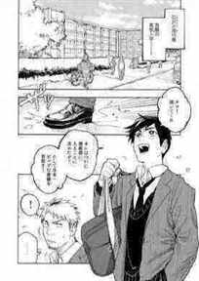

Gambar 1 Siswa SMA dan sekolah (Boy Meets Maria Vol 1 Chapter 1:7)
Komik yang didasari oleh kehidupan anak SMA ini juga mengangkat beberapa permasalahan remaja sebagai tema minor, yaitu krisis gender, homoseksual, dan pelecehan seksual. Hal ini dapat dilihat dari tokoh Arima Yuu yang memiliki trauma masa lalu sehingga membuatnya kesulitan untuk bergaul dengan orang baru. Adanya tekanan dan tuntutan dari orang tua juga membuat

remaja ini sulit dalam mengekspresikan emosinya. Berikut bukti gambar tema minor.
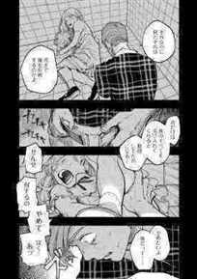
Gambar 2 Pelecehan seksual (Boy Meets Maria Vol 1 Chapter 4:17)

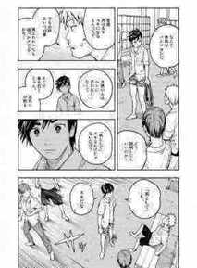

Gambar 3 Homoseksual (Boy Meets Maria Vol 1 Chapter 6:4)
テツ：普通、男は女をスキになるもんだろう？でもお前あいつの事、男とわかっても追っかけてるから・・・

大抵の人はヘンに思われたくなくて、そこで身を引くじゃん。流石にお前も「男として」スキなわけじゃないだろう？
広沢大河：「男として」も、スキだな
Tetsu: Normalnya, laki-laki suka perempuan, kan? Tapi kamu tetap mengejarnya meskipun sudah tahu kalau dia itu laki-laki.
Kebanyakan orang tidak mau dipandang aneh, jadi mereka menghindarinya. Tapi kamu tidak menyukainya sebagai laki-laki, kan?

Hirosawa Taiga: Aku menyukainya, meskipun dia laki-laki.

Gambar 2 dan potongan dialog gambar 3 「普通、男は女をスキになるもんだろう？でもお前あいつの事、男とわかっても追っかけてるから」
yang artinya “Normalnya, laki-laki suka perempuan, kan? Tapi kamu tetap

mengejarnya meskipun sudah tahu kalau dia itu laki-laki” di atas menunjukkan kehidupan anak SMA yang kompleks karena adanya permasalahan berupa pandangan masyarakat terhadap homoseksualitas, trauma masa lalu akibat pelecehan seksual, dan krisis gender. Komik Boy Meets Maria mengangkat tema minor pelecehan seksual, krisis gender, dan homoseksual yang cukup sensitif sehingga tidak diperuntukkan bagi anak-anak dan remaja di bawah 18 tahun.

    - Desain Karakter (character design)
Desain karakter dapat dilihat dari bentuk mata, gaya rambut, postur tubuh, baju yang dipakai, ataupun aksesoris pada tubuh yang dapat ditarik kesimpulan bagaimana kebiasaan, kondisi emosi ataupun sifat tokoh tersebut.

Arima Yuu

Arima Yuu adalah seorang remaja SMA yang tergabung dalam ekstrakurikuler drama di sekolahnya. Arima Yuu digambarkan sebagai sosok yang ramping, memiliki mata lebar, alis tipis seperti perempuan dan lebih terkesan cantik dibandingkan tampan. Selain itu, dengan penggambaran karakter Arima Yuu yang menyerupai perempuan ini memberikan kesan feminin tidak seperti karakter laki-laki pada umumnya. Penggambaran karakter laki-laki dalam komik Jepang memiliki perawakan yang tegap, mata kecil dan tajam serta alis yang tegas. Hal ini terlihat pada gambar di bawah yang memperlihatkan perbedaan Arima Yuu dengan karakter lain.
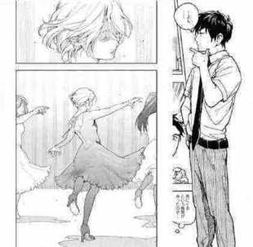
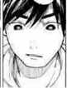
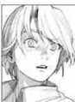

Gambar 4 Perbedaan penggambaran karakter Arima Yuu (Boy Meets Maria Vol 1)
Pada gambar 4 di atas, gambar kiri merupakan Arima Yuu yang memiliki tubuh ramping, mata lebar, dan alis tipis layaknya seorang perempuan. Kemudian gambar kanan merupakan Hirosawa Taiga yang memiliki mata kecil dan tajam, serta alis yang tegas seperti karakter komik laki-laki pada umumnya. Selain

memiliki gambaran fisik yang menarik, Arima Yuu merupakan siswa yang cukup populer baik di kalangan laki-laki maupun perempuan. Ia populer karena sering menjadi penari perempuan dalam drama yang dipentaskan oleh ekstrakurikuler drama di sekolahnya.
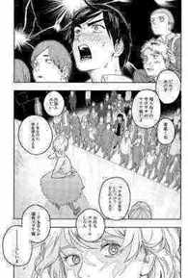

Gambar 5 Kepopuleran Arima Yuu (Boy Meets Maria Vol 1 Chapter 1:13)
テツくん：だれ？あの子。
福丸：知らねーの、今ウワサのマリア様だよ。テツくん：背高くね。外国人みたい。
福丸：１年なのに存在感あるよな。
テツくん：つかあんな女子いたっけ？どこのクラス？
福丸：おれもフルネームしらん・・・でもなんか通称マリア様らしいよ。
Tetsu kun: Siapa dia?
Fukumaru: Kamu tidak tahu? Dia adalah Maria yang sekarang terkenal itu, loh. Tetsu kun: Badannya tinggi ya, seperti orang luar.
Fukumaru: Dia cukup terkenal untuk siswa kelas satu.
Tetsu kun: Aku tidak tahu kalau ada perempuan seperti dia di sini. Dia di kelas mana?
Fukumaru: Aku tidak tahu nama lengkapnya, tapi orang-orang memanggilnya Maria.

Gambar 5 beserta potongan dialognya menunjukkan bahwa Arima Yuu atau yang terkenal dengan nama Maria ini merupakan siswa yang cukup populer dan banyak yang mengaguminya. Hal ini ditunjukkan pada gambar di atas saat Arima Yuu sedang tampil dalam pementasan drama yang ditonton oleh banyak orang.
Namun di balik kepopulerannya, Arima Yuu memiliki masa lalu yang kelam. Sejak kecil Arima Yuu dipaksa oleh ibunya agar menjadi seorang perempuan sehingga membuat dirinya mengalami krisis gender. Pemaksaan ini dimulai ketika Arima Yuu masih sekolah dasar. Ia dipaksa untuk memakai pakaian perempuan, memanjangkan rambutnya, belajar gestur yang baik dan benar, belajar menari, bernyanyi, bermain piano, dan berakting.

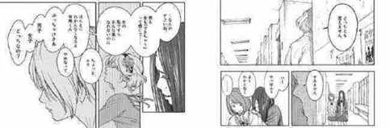

Gambar 6 Krisis gender Arima Yuu (Boy Meets Maria Vol 1 Chapter 3:18-19)
エリ：なんかすごいね。男も女も「できちゃう」って感じで…
女の私ですらあんな風になれないのに、ほんとにわかなくなるよ有馬くん。ぶっちゃけさあ、男子、女子、どっちなの？
有馬優：どっちとも言えません。すみません。
Eri: Kamu hebat ya, mampu memainkan peran laki-laki maupun perempuan. Aku yang perempuan saja tidak akan bisa melakukan itu. Aku sungguh tidak mengerti dirimu, Arima. Jujur saja, kamu itu laki-laki atau perempuan?

Arima Yuu: Aku tidak tahu. Maaf.
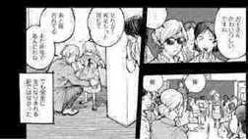
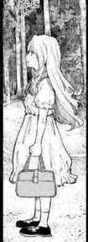
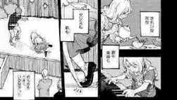

Gambar 7 Arima Yuu yang dipaksa untuk bersikap seperti perempuan (Boy Meets Maria Vol 1 Chapter 4)
有馬優の母：立ち方！両足もっと閉じて、あと服汚れてる。また砂場で遊んだわね。
Ibu Arima Yuu: Perhatikan caramu berdiri! Tutup kedua kakimu, dan bajumu kotor. Kamu bermain di bak pasir lagi?

Pada gambar 6 di atas, saat salah satu anggota ekstrakurikuler drama menanyakan gender Arima Yuu, ia tidak bisa memutuskan apakah ia laki-laki ataupun perempuan. Hal ini ditunjukkan oleh kalimat 「どっちとも言えませ
ん。」yang artinya “Aku tidak tahu” pada potongan dialog di atas. Sedangkan pada gambar 7 menunjukkan Arima Yuu yang dipaksa untuk bersikap layaknya perempuan. Hal ini terlihat pada kalimat 「立ち方！両足もっと閉じて」yang artinya “Perhatikan caramu berdiri! Tutup kedua kakimu”.

Tekanan yang selalu diberikan oleh ibunya tersebut membuat Arima Yuu merasa sedih dan kehilangan jati dirinya. Akan tetap, ia mendapatkan dorongan dari guru sekolah dasar yang ia anggap baik dan dapat dipercaya. Namun, guru tersebut justru melecehkannya hingga meninggalkan trauma yang membekas hingga dirinya beranjak dewasa.
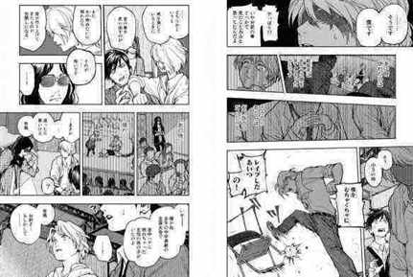
Gambar 8 Arima Yuu yang marah (Boy Meets Maria Vol 1 Chapter 4:25-26)
有馬優：どちらかというと男を演じているときに昔の事を思い出すのが
…
またあの時みたいに倒れたら皆が作り上げてきたものが台無しになる。それが怖いです。
江田ちゃんセンセ：まさか、違ったら悪いけど有馬。いやー誰かね去年の中学演劇の全国大会で途中ハデに倒れちゃった主役の男の子がいたのよ。有馬お前さ…
もしかした…
有馬優：そうです。僕です。
江田ちゃんセンセ：やっぱり!? いやお前の事どっかで見たことあると思ってたんだよ。

あの時倒れたのは観客席にあいつの顔を見てしまったからです。どうやらあの日は仮釈放の日だったらしい。
Arima Yuu: Perbedaannya, ketika aku memainkan peran laki-laki, aku jadi teringat masa laluku. Takutnya aku akan menyia-nyiakan kerja keras mereka jika aku pingsan seperti waktu itu.
Eda chan sensei: Maaf kalau aku salah, tapi... itu, saat kompetisi drama sekolah menengah tahun lalu, ada pemeran utama laki-laki yang pingsan di panggung. Arima, apakah itu kamu?
Arima Yuu: Iya betul. Itu aku.

Eda-chan sensei: Sudah kuduga!? Pantas saja aku seperti pernah melihatmu di suatu tempat.
Saat itu, aku jatuh pingsan karena melihat wajah pria itu di tempat duduk para tamu. Tampaknya hari itu dia keluar dengan pembebasan bersyarat.

Terlihat pada gambar di atas bahwa pembimbing ekstrakurikuler drama yang ada di SMA Arima Yuu mengungkit masa lalunya yang bersangkutan dengan guru yang pernah melecehkannya. Hal tersebut membuat Arima Yuu sulit untuk mengontrol emosinya sehingga memberikan sikap pemarah dengan menendang kursi.

Hirosawa Taiga

Hirosawa Taiga merupakan siswa SMA yang ingin menjadi seorang pemain drama terkenal sehingga memutuskan untuk bergabung ke dalam ekstrakurikuler drama yang ada di sekolahnya. Namun, Hirosawa Taiga tidak terlalu berbakat dalam bermain drama. Pertemuan Hirosawa Taiga dengan Arima Yuu dalam ekstrakurikuler drama ini menjadi pemicu perkembangan mental Arima Yuu dalam menghadapi trauma masa lalunya. Hirosawa Taiga digambarkan sebagai sosok berambut hitam, alis tebal, dan garis mata yang tajam.

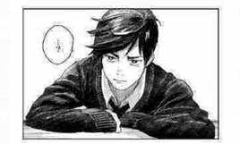

Gambar 9 Hirosawa Taiga (Boy Meets Maria Vol 1 Chapter 5:3)
Penggambaran fisik Hirosawa Taiga pada gambar 9 ini memberikan kesan yang tegas, penuh semangat, dan aura positif. Hal tersebut mencerminkan Hirosawa Taiga yang selalu berpikir positif dan pantang menyerah. Hirosawa Taiga yang selalu berpikir positif terlihat pada saat dirinya mengira bahwa Arima Yuu adalah perempuan yang tomboi.
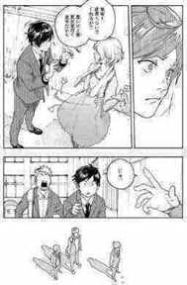
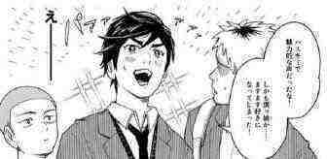

Gambar 10 Perilaku Hirosawa Taiga yang tetap positif (Boy Meets Maria Vol 1 Chapter 1:18-19)
有馬優：気安く近寄らないでくれるか？悪いけど、僕更衣室いく途中だから。じゃ。

・・・
広沢大河：ハスキーで魅力的な声だったな！しかも僕ッ娘か…ますます好きになってしまった！
Arima Yuu: Kenapa kamu memanggilku dengan sok akrab begitu? Maaf ya, tapi aku mau ke ruang ganti baju. Dah!
…
Hirosawa Taiga: Suaranya berat dan menarik! Apalagi dia tomboi, aku jadi semakin suka padanya!
Gambar 10 dan potongan dialog di atas menunjukkan bahwa Hirosawa Taiga tetap berpikir positif dengan suara Arima Yuu yang seperti laki-laki. Hirosawa Taiga justru semakin suka dengan Arima Yuu yang dikiranya seorang perempuan tomboi.
Kemudian sikap pantang menyerah Hirosawa Taiga terlihat ketika ia tetap menyukai Arima Yuu dan ingin mengenalnya lebih dalam meskipun sudah mengetahui bahwa Arima Yuu adalah seorang laki-laki. Hirosawa Taiga tidak peduli dengan gender Arima Yuu dan tetap suka padanya. Hal ini menunjukkan bahwa meskipun Hirosawa Taiga sudah mengetahui gender Arima Yuu yang sebenarnya, ia tetap tidak menyerah dengan perasaannya dan akan terus mengejar Arima Yuu. Menurut Tasmara (dalam Tamsil, 2022:13) pantang menyerah merupakan penggabungan antara bekerja keras dengan motivasi kuat untuk kesuksesan. Pantang menyerah merupakan sikap ingin bertahan meskipun mengalami kegagalan, rintangan, ataupun hambatan. Pantang menyerah secara terminologi merujuk pada sikap tidak mudah putus asa, mudah bangkit, dan optimis (Tamsil, 2022:13).

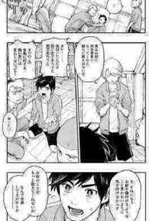

Gambar 11 Pantang menyerah (Boy Meets Maria Vol 1 Chapter 2:19)
有馬優：僕はお前に同性愛者になってくれと頼んだ覚えはないぞ。
広沢大河：オレ…気付いたんだよ別に女であろうと男であろうと。オレ のこの有馬に対する熱い思いは変わらないって！それにもうお前を傷付けるようなこと言わないように気を付けるからさ。お前のことをもっと教えてくれないか。なんで女装してるのとか―
Arima Yuu: Aku tidak ingat kalau aku memintamu menjadi pacarku.
Hirosawa Taiga: Aku… Aku menyadarinya! Tidak peduli kalau kamu laki-laki ataupun perempuan, perasaanku padamu tidak akan berubah! Selain itu, aku akan berusaha untuk tidak melakukan kesalahan yang menyakitimu. Karena itu beritahu aku tentang dirimu, seperti alasan mengapa kamu memakai pakaian wanita.
Gambar dan potongan dialog di atas menunjukkan sikap pantang menyerah Hirosawa Taiga yang ingin mengenal Arima Yuu lebih dekat. Hal tersebut terlihat pada kalimat 「気付いたんだよ別に女であろうと男であろ
うと。オレのこの有馬に対する熱い思いは変わらないって！」yang artinya

“Aku menyadarinya! Tidak peduli kalau kamu laki-laki ataupun perempuan,

perasaanku padamu tidak akan berubah!”.

Guru Sekolah Dasar Arima Yuu

Guru sekolah dasar Arima Yuu merupakan pembimbing ekstrakurikuler drama yang diikuti oleh Arima Yuu saat dirinya masih sekolah dasar. Karakter guru digambarkan sebagai sosok berkacamata, berpakaian dan berambut rapi.
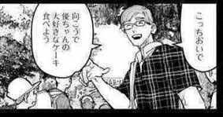

Gambar 12 Guru sekolah dasar (Boy Meets Maria Vol 1 Chapter 4:13)
Penggambaran fisik guru sekolah dasar pada gambar di atas ini memberikan kesan ramah, rapi, dan pintar. Menurut Brenner (2007:45) karakter dengan kacamata menunjukkan bahwa karakter tersebut merupakan seseorang yang pintar. Hal ini sesuai dengan profesinya sebagai guru sekolah dasar. Digambarkan sebagai sosok yang terlihat ramah, guru tersebut sangat dipercaya oleh Arima Yuu karena memberikan motivasi yang mampu membuat Arima Yuu merasa yakin dengan dirinya sendiri.

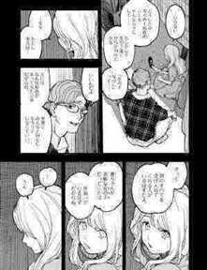

Gambar 13 Dorongan dari guru (Boy Meets Maria Vol 1 Chapter 4:11)
先生：どうしたのタイガー仮面のシールそんなふうにして…
もしかして男の子達にからかわれたかな「女の子なのに」って。有馬優：先生、わたし本当は…
先生：いいんだよ。人には色んな好みがあって当たり前だからね。無理にみんなと同じになろうとしなくていい。きっと君のすべてを受け入れてくれる人がいるはずだよ。優ちゃんが素敵な女の子だってことは皆知っているはずだからね。
Sensei: Kenapa kamu merobek stiker topeng harimaumu? Apa karena kamu perempuan sehingga para anak laki-laki mengejekmu?
Arima Yuu: Sensei, sebenarnya aku…
Sensei: Tidak apa-apa, setiap orang punya kesukaannya masing-masing. Aku yakin pasti ada orang yang menerimamu apa adanya. Semua orang pasti tahu betapa cantiknya dirimu.
Gambar 13 dan potongan dialog di atas menunjukkan bahwa guru tersebut memberikan dorongan kepada Arima Yuu agar lebih percaya diri dengan hobinya yang suka mengumpulkan stiker topeng harimau.

Namun, di balik keramahannya, guru tersebut memiliki perilaku yang tidak wajar. Ia melecehkan dan ingin memotong kemaluan Arima Yuu setelah mengetahui bahwa Arima Yuu adalah seorang laki-laki. Perilaku tidak wajar ini mewujudkan rasa trauma yang membekas dalam diri Arima Yuu.
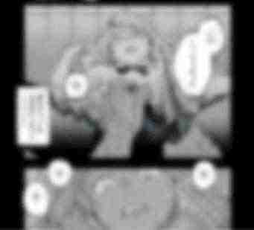

Gambar 14 Perilaku tidak wajar (Boy Meets Maria Vol 1 Chapter 4:11)
Gambar 14 memperlihatkan perilaku tidak wajar guru sekolah dasar Arima Yuu yang seharusnya menjaga dan menerima muridnya apa adanya justru melecehkan dan ingin memotong kemaluan Arima Yuu yang merupakan muridnya sendiri.

Ibu Arima Yuu

Ibu Arima Yuu merupakan seorang mantan pemain drama. Karakter ibu ini digambarkan sebagai sosok yang mirip dengan Arima Yuu. Ibu Arima Yuu memiliki tubuh ramping, alis tipis, dan rambut panjang yang digulung ke atas. Selain itu, ia juga terlihat modis dari pakaian dan aksesoris berupa kacamata hitam yang ia gunakan. Kacamata hitam menunjukkan bahwa karakter tersebut

tidak ingin dikenali dan menjadi pusat perhatian (Węgiel, 2021:25). Hal ini menunjukkan bahwa ibu Arima Yuu tidak ingin dikenali karena ia merupakan seorang mantan pemain drama. Digambarkan sebagai sosok yang modis, ibu Arima Yuu memiliki kesan anggun, karismatik, dan misterius. Berikut penggambaran ibu Arima Yuu.
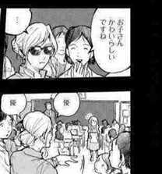

Gambar 15 Ibu Arima Yuu (Boy Meets Maria Vol 1 Chapter 4:6)
Di balik penampilannya yang menarik dan modis seperti gambar 15, ibu Arima Yuu memiliki obsesi untuk memiliki anak perempuan. Namun, ia tidak dapat mengandung anak kedua karena adanya permasalahan serius di rahimnya. Oleh karena obsesinya tersebut, ia sering bertengkar dengan suaminya sehingga memutuskan untuk bercerai. Ibu Arima Yuu yang hanya memiliki anak laki-laki ini melampiaskan obsesinya kepada Arima Yuu dengan membesarkannya layaknya seorang perempuan.

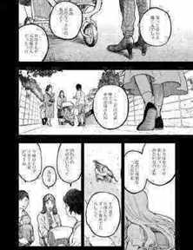

Gambar 16 Tentang ibu Arima Yuu (Boy Meets Maria Vol 1 Chapter 4:4)
人１：知ってるわよ、優くんでしょ。あの目のクリックリの男の子！お母さんが元女優さんだったっけ。ここだけの話。噂ではあのお母さんね、本当は女んの子が欲しかったみたいなのよね。なのに深刻な二人目不妊。その辺で旦那さんとずっと揉めてたらしくて、別れたの、そのせいだって。
Orang 1: Oh, aku tahu, Yuu kan? Anak laki-laki dengan mata besar itu. Aku dengar ibunya dulunya seorang artis. Ini rahasia ya, dengar-dengar sebenarnya ibunya menginginkan seorang anak perempuan, tapi dia sudah tidak subur lagi untuk memiliki anak kedua. Setelah itu dia sering bertengkar dengan suaminya dan karena itulah mereka bercerai.

Gambar 16 dan potongan dialog di atas menunjukkan percakapan para ibu yang tinggal di sekitar rumah Arima Yuu. Percakapan tersebut berisi tentang keadaan Ibu Arima Yuu yang memiliki obsesi untuk memiliki anak perempuan sehingga menjadi pemicu adanya krisis gender pada Arima Yuu yang menjadi korban pelampiasannya.

Ayah Hirosawa Taiga

Ayah Hirosawa Taiga merupakan seorang penyuka alkohol yang memiliki hubungan tidak harmonis dengan istrinya. Karakter ayah Hirosawa Taiga digambarkan sebagai seorang pria tua berjenggot yang mata dan rambutnya mirip dengan Hirosawa Taiga. Dilihat dari pakaiannya yang simpel, ayah Hirosawa Taiga memberikan kesan kasual dan santai.
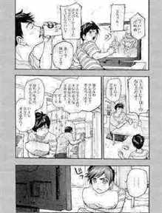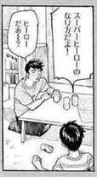

Gambar 17 Ayah Hirosawa Taiga (Boy Meets Maria Vol 1 Chapter 1:2)
Gambar di atas menunjukkan ayah Hirosawa Taiga adalah seorang penyuka alkohol. Terihat pada anak panah merah di atas bahwa ayah Hirosawa Taiga sudah meminum banyak kaleng minuman alkohol namun tetap mencarinya
lagi di dalam kulkas sembari mengatakan ビールatau bir.

Meskipun Ayah Hirosawa Taiga seorang penyuka alkohol, ia tetap bekerja dan bertanggung jawab penuh atas kebutuhan Hirosawa Taiga. Tanggung jawab menurut KBBImemiliki arti sebuah keadaan wajib untuk menanggung segala

sesuatu. Hal ini dapat dilihat dari kedatangan ayah Hirosawa Taiga ke sekolah untuk menonton drama pertama yang dimainkan oleh Hirosawa Taiga.
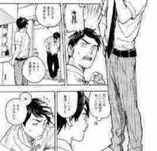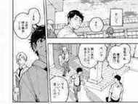

Gambar 18 Tanggung jawab ayah Hirosawa Taiga (Boy Meets Maria Vol 1 Chapter 6)
広沢大河の父：今日⁈なんだよ言えよ、今日か…
くそーせめて日曜なら…見にくるという発想があったのか…
広沢大河：いいよ、無理しなくて。
…
広沢大河：あれっ、父ちゃんきてたのか⁈
広沢大河の父：あ、いや。間に合わなかったから、帰るとこだ。広沢大河：でもいいって言ったのに。
広沢大河の父：まあ、お前の晴れ舞台だしな。
Ayah Hirosawa Taiga: Hari ini? Bilang dong! Duh, hari ini ya…
Aduh, coba kalau hari Minggu… Ayah punya keinginan untuk datang ya…
Hirosawa Taiga: Tidak apa-apa kok, jangan dipaksain.
…
Hirosawa Taiga: Loh? Ayah jadinya datang?
Ayah Hirosawa Taiga: Ah, tidak kok. Tadi terlambat, jadi ini mau pulang saja. Hirosawa Taiga: Padahal sudah kubilang tidak apa-apa.
Ayah Hirosawa Taiga: Yah ini kan momen besarmu.
Gambar di atas memperlihatkan ayah Hirosawa Taiga yang awalnya tidak bisa datang ke acara pementasan drama Hirosawa Taiga, terlihat pada kalimat
「くそーせめて日曜なら」yang artinya “Aduh, coba kalo hari Minggu”. Namun,

ia memutuskan untuk tetap datang karena itu adalah momen besar Hirosawa Taiga, terlihat pada kalimat 「あれっ、父ちゃんきてたのか⁈」yang artinya “Loh?
Ayah jadinya datang?”. Hal itu menunjukkan rasa tanggung jawab ayah Hirosawa Taiga sebagai orang tua yang harus hadir dalam momen besar anaknya.
Selain itu, ayah Hirosawa Taiga juga merupakan seseorang yang peduli terhadap orang lain. Peduli menurut KBBI memiliki arti mengindahkan, memperhatikan, dan menghiraukan. Rasa peduli ini terlihat ketika ia menolong Arima Yuu yang dilecehkan oleh gurunya.
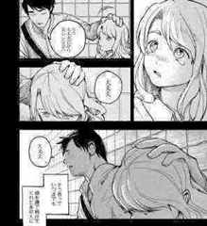

Gambar 19 Kepedulian ayah Hirosawa Taiga (Boy Meets Maria Vol 1 Chapter 6:12)
Terlihat pada gambar di atas yang menunjukkan kepedulian ayah Hirosawa Taiga terhadap Arima Yuu dengan mengelus kepala Arima Yuu setelah dilecehkan oleh gurunya agar merasa lebih tenang.

    - Simbol Visual (Visual Symbol)
Simbol Visual dalam analisis komik Jepang digunakan sebagai petunjuk emosi dari karakter yang dianalisis. Emosi tersebut dapat dilihat melalui simbol-

simbol yang digambarkan dalam komik Jepang. Selain itu, simbol-simbol ini juga dapat menggambarkan ekspresi karakter yang ada dalam komik Jepang. Hal ini ditujukan agar pembaca lebih paham dengan kondisi psikologis karakter yang digambarkan dalam cerita. Kondisi psikologis ini dapat berupa rasa senang, sedih, tersipu malu, marah, dan lain sebagainya.

Kerutan di Kepala
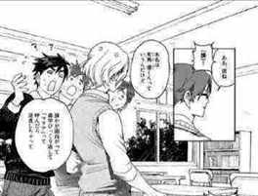

Gambar 20 Kerutan di kepala Arima Yuu (Boy Meets Maria Vol 1 Chapter 1:23)
部長さん：ああ、彼ね広沢大河：「彼」！
部長さん：本名は有馬優くんっていうんだけど、誰かが面白がって苗字ひっくり返して「マリア」って呼んだら浸透しちゃって。
Ketua: Oh, dia (kata tunjuk laki-laki) Hirosawa Taiga: Dia! (kata tunjuk laki-laki)
Ketua: Nama aslinya Arima Yuu, tapi ada orang yang mengubah namanya menjadi Maria dan semua orang jadi memanggilnya begitu.

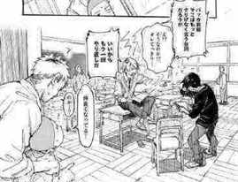

Gambar 21 Kerutan di kepala Arima Yuu (Boy Meets Maria Vol 1 Chapter 2:32)有馬優：バッカお前！そこはもっとさりげなく言う台詞だろうが！ 広沢大河：え⁈そうなのか⁈オレてっきり…
有馬優：いいからもう一回やり直しだ！
Arima Yuu: Dasar bodoh! Harusnya dialog bagian itu lebih tenang! Hirosawa Taiga: Loh?! Begitu, ya?! Padahal aku...
Arima Yuu: Sudahlah, coba ulangi sekali lagi!
Kerutan di kepala Arima Yuu pada gambar 20 yang ditunjukkan pada lingkaran merah menggambarkan bahwa ia sedang marah. Simbol ini disebut kekkan atau urat yang terlihat di kepala dan menyimbolkan rasa frustrasi, marah ataupun mengamuk (Wallestad, 2013:7). Kemarahan Arima Yuu diakibatkan oleh perilaku Hirosawa Taiga yang membuat Arima Yuu merasa terganggu karena masih tidak percaya dengan gender Arima Yuu. Sedangkan pada gambar 21 terlihat kerutan di kepala Arima Yuu yang marah akibat ketidakpahaman Hirosawa Taiga mengenai naskah drama yang digunakannya untuk berlatih akting.
Ketidakpahaman tersebut terlihat pada kalimat 「え⁈そうなのか⁈オレてっきり」yang artinya “Loh?! Begitu ya?! Padahal aku…”.

Keringat
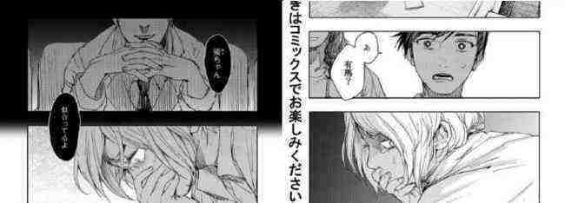

Gambar 22 Keringat di wajah Arima Yuu (Boy Meets Maria Vol 1 Chapter 3:32-33)
Simbol tetesan air atau disebut suiteki ini memiliki beberapa makna berdasarkan peletakannya. Pada gambar di atas terlihat bahwa air tersebut berada di pipi dan hal ini menggambarkan sebuah keringat dingin yang menunjukkan rasa gugup, cemas, stres, tekanan, kelelahan, terkejut, jengkel, atau marah (Wallestad, 2013:6). Brenner (2007:54) juga menyebutkan hal yang sama mengenai simbol air yang mengindikasikan keringat pada suatu karakter menandakan bahwa karakter tersebut sedang merasa cemas atau malu. Keringat pada gambar ini memiliki makna gugup yang berlebihan akibat bayangan trauma masa lalu Arima Yuu yang tiba-tiba muncul ketika dirinya berlatih peran laki-laki.

Alis Berkerut

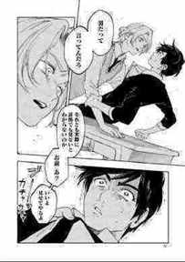

Gambar 23 Alis berkerut (Boy Meets Maria Vol 1 Chapter 1:30)
Rasa marah dapat ditandai dengan alis berkerut, pandangan mata menyorot, rahang di tekan kuat-kuat, dan gigi gemertak (Rahmalia, 2020:65). Arima Yuu yang memiliki pribadi pemarah dan mudah kesal ini sering digambarkan dengan alis berkerut ketika marah dan kesal terhadap lawan bicaranya. Dengan kata lain, alis berkerut yang ada pada gambar di atas menggambarkan rasa marah dan kesal Arima Yuu terhadap Hirosawa Taiga yang menjadi lawan bicaranya pada gambar tersebut.

Simbol gemerlap di sekitar wajah
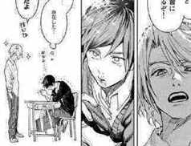

Gambar 24 Simbol gemerlap (Boy Meets Maria Vol 1 Chapter 3:8)
Simbol gemerlap yang muncul di sekeliling suatu karakter disebut dengan hibana yang menyimbolkan ketakjuban, keinginan, kecantikan, kebaruan, atau kemisteriusan (Wallestad, 2013:7). Simbol gemerlap yang ada pada gambar di atas dimaknai sebagai ketampanan Arima Yuu dari sudut pandang Hirosawa Taiga.

Air mata
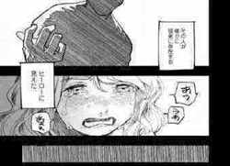
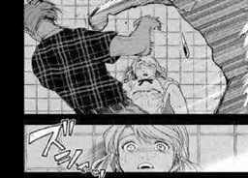

Gambar 25 Tangisan Arima Yuu semasa kecil (Boy Meets Maria Vol 1 Chapter 4:20-21)
Simbol tetesan air dari mata yang jatuh ke pipi ini menggambarkan air mata atau tangisan. Tangisan tersebut dapat diartikan sebagai kesedihan ataupun kebahagiaan (Wallestad, 2013:6). Tangisan Arima Yuu semasa ia kecil pada gambar di atas ini menggambarkan kesedihan akibat pelecehan yang dilakukan oleh gurunya. Hal ini menggambarkan kondisi psikologis Arima Yuu yang terguncang sehingga menimbulkan rasa trauma pada dirinya.
      - Shading gelap menutup wajah

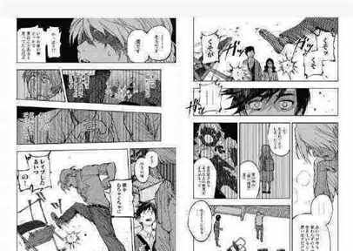

Gambar 26 Shading yang menutup wajah Arima Yuu (Boy Meets Maria Vol 1 Chapter 4:26-27)
Peletakan shading atau bayangan pada suatu karakter dapat mencerminkan kondisi emosional karakter tersebut. Bayangan gelap yang menutup seluruh wajah, di atas mata, di sekitar mata, atau di bawah mata menunjukkan perasaan yang hancur, terkejut, ataupun kecemasan (Cohn & Ehly, 2016:8). Selain itu, menurut Brenner (2007:55) adanya bayangan gelap yang menutup bagian mata juga menandakan karaker tersebut sedang marah. Bayangan gelap yang menutup wajah Arima Yuu pada gambar di atas memiliki makna perasaan yang hancur karena masa lalunya terungkit kembali. Rasa kesal, marah dan frustrasi yang sudah Arima Yuu pendam ini meluap sehingga berakhir dengan kemarahan yang ia luapkan dengan menendang kursi.

Hujan

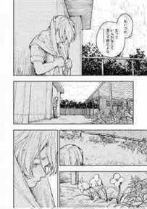

Gambar 27 Hujan (Boy Meets Maria Vol 1 Chapter 6:6)
Dalam komik, cuaca seringkali digunakan untuk merepresentasikan keadaaan emosi karakternya. Contohnya seperti hari yang cerah atau banyaknya bunga-bunga ini menyimbolkan perasaan bahagia. Sedangkan cuaca gelap seperti mendung, hujan, berkabut, petir dapat menyimbolkan perasaan sedih ataupun marah (Cohn & Ehly, 2016:10). Hujan yang identik dengan rintikan air dan awan gelap merepresentasikan kesedihan Arima Yuu.

Rona Pipi
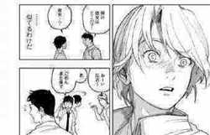

Gambar 28 Simbol merona pada pipi (Boy Meets Maria Vol 1 Chapter 6:54)

Menurut Brenner (2007:53) simbol merona pada pipi mengambarkan rasa rasa malu, terkejut, canggung, dan perasaan lain ketika berada di situasi yang tidak pantas atau tidak terduga. Hal tersebut terlihat pada gambar di atas yang memperlihatkan rona pipi Arima Yuu yang merasa terkejut setelah bertemu kembali dengan ayah Hirosawa Taiga yang dulu menyelamatkannya ketika dilecehkan.

Simbol Hati di Mata
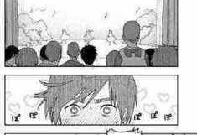
Gambar 29 Simbol hati di mata (Boy Meets Maria Vol 1 Chapter 1:14)
Adanya simbol hati di mata suatu karakter menggambarkan rasa gairah seperti jatuh cinta (Wallestad, 2013:7). Terlihat pada gambar di atas terdapat simbol hati di mata Hirosawa Taiga ketika ia melihat Arima Yuu untuk pertama kalinya.
    - Simbolisme (Symbolism)
Simbolisme dalam komik Jepang umumnya berhubungan dengan budaya, kebiasaan, ataupun kepercayaan masyarakat Jepang. Adanya simbolisme dalam komik Jepang dapat digunakan sebagai penentu latar waktu dan latar tempat. Selain itu, adanya simbolisme ini juga dapat menjadi gambaran psikologis

karakter dalam komik Jepang sesuai dengan kebiasaan yang ia lakukan di waktu ataupun tempat tersebut.

Kelopak bunga sakura
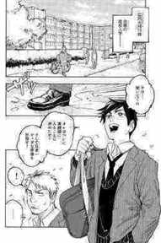

Gambar 30 Musim semi (Boy Meets Maria Vol 1 Chapter 1:7)
Di Jepang musim semi identik dengan bunga sakura dan beberapa kegiatan yang berkaitan dengan tradisi dan kebiasaan mereka, yaitu hanami atau sebuah kegiatan piknik kecil-kecilan untuk melihat bunga sakura di taman (Salazar, 2022:156). Selain itu, mekarnya bunga sakura menjadi pertanda mulainya tahun ajaran baru dengan adanya penerimaan siswa baru di berbagai jenjang pendidikan. Musim semi ini menjadi awal baru dan semangat baru bagi masyarakat Jepang sudah melewati beratnya kehidupan di musim dingin (Purwaningtyas, 2018)
Pada gambar 30 di atas, kelopak bunga sakura menjadi indikasi musim semi sebagai latar waktunya. Musim semi ini menjadi sebuah awal dimana Arima Yuu memulai kehidupan SMAnya. Di sisi lain, musim semi menjadi awal mula

tantangan dan perubahan baru bagi Arima Yuu. Pada musim semi ini, Arima Yuu bertemu dengan Hirosawa Taiga yang membuatnya mulai terbuka kepada orang lain.

Suara Serangga Tonggeret
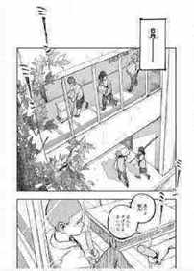

Gambar 31 Suara serangga (Boy Meets Maria Vol 1 Chapter 5:6)
Menurut Kendall (melalui Salvador, 2022:91) musim panas di Jepang sangat identik dengan tonggeret yang sering berbunyi nyaring di pohon-pohon. Suara tonggeret yang nyaring dan juga khas ini disebut sebagai suara musim panas Jepang. Dalam komik ini, suara tonggeret menjadi simbolisme yang menunjukkan latar waktu musim panas. Dilihat dari bunyinya yang ming ming
(ミーンミーン) pada gambar di atas, tonggeret ini berjenis ming ming tonggeret (ミンミンゼミ) yang umumnya muncul di musim panas berkisar bulan Juni

3
hingga Agustus. Suara tonggeret ini seringkali digunakan pada anime dan komik Jepang karena keberadaannya yang hampir ada di seluruh Jepang (Salvador, 2022).
    - Tempo (Pacing)
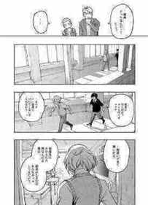
Tempo atau pacing dalam komik Jepang digunakan sebagai konsep waktu yang ada dalam cerita. Pemisahan waktu dalam komik Jepang umumnya menggunakan panel sebagai penandanya. Hal ini ditujukan agar lebih mudah untuk menjelaskan waktu secara kronologis melalui gambar-gambar yang ada dalam komik Jepang.
2

Gambar 32 Tempo lambat (Boy Meets Maria Vol 1 Chapter 1:27)
Dalam komik ini banyak ditemukan efek zoom in dan zoom out dari beberapa sudut yang berbeda. Pada gambar di atas, panel 2 menunjukkan zoom out agar lingkungan sebagai latar tempat kejadian terlihat dengan jelas. Kemudian dilanjutkan pada panel 3 yang menggunakan efek zoom in untuk memperjelas karakter yang disorot. Adanya efek ini bertujuan untuk memberikan kesan lebih

mendalam kepada pembaca mengenai kondisi emosional yang sedang terjadi di dalam komik. Komik Boy Meets Maria ini memiliki peristiwa yang dijelaskan secara konologis melalui 1-8 panel dengan tempo yang lambat di setiap halamannya. Oleh karena itu, komik ini termasuk dalam komik yang bertempo lambat.
    - Tata Letak (Layout)
Tata letak atau layout dalam komik Jepang digunakan sebagai penentu peristiwa secara kronologis yang terjadi di masa lalu ataupun masa kini. Umumnya peristiwa masa lalu dan masa kini memiliki layout yang berbeda.

Regular layout
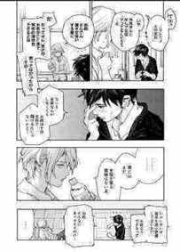

Gambar 33 Tata letak biasa (Boy Meets Maria Vol 1 Chapter 3:11)
Regular layout atau tata letak biasa memiliki latar belakang yang cerah dan cenderung lebih longgar jarak tiap panelnya seperti yang ditunjukkan oleh tanda panah merah. Tata letak ini menjadi petunjuk waktu bahwa peristiwa yang

ada dalam komik sedang berlangsung saat ini. Konsep pewarnaan latar belakang ini banyak digunakan dalam komik Boy Meets Maria.

Flashback layout
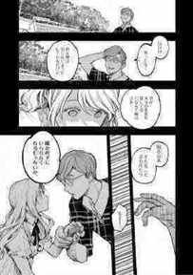

Gambar 34 Tata letak kilas balik (Boy Meets Maria Vol 1 Chapter 4:15)
Flashback layout atau tata letak kilas balik ini digunakan untuk menyatakan bahwa komik tersebut sedang menggambarkan peristiwa masa lalu yang pernah terjadi. Tata letak ini memiliki latar belakang yang gelap dan cenderung hitam seperti yang ditunjukkan oleh tanda panah merah di atas. Peristiwa kilas balik terjadi beberapa kali, yaitu pada chapter 1:1-4, chapter 2:8- 13, chapter 3:1-7, chapter 4:1-22, chapter 6:7-12.

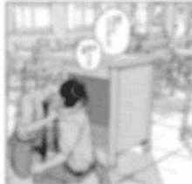
    - Akhir Cerita (Endings)

Gambar 35 Akhir cerita (Boy Meets Maria Vol 1 Chapter 6:58)
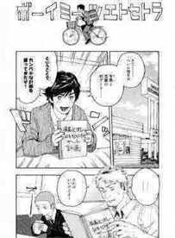

Gambar 36 Kencan pertama (Boy Meets Maria Vol 1 Chapter 7:1)
広沢大河：さて、ついに明日は有馬と念願の初デート。ということでカンペキな計画を練ってきたぞ！
Hirosawa Taiga: Besok adalah kencan pertamaku bersama Arima! Oleh karena itu, aku menyusun rencana yang sempurna!
Akhir cerita komik ini memiliki akhir yang bahagia dengan terjalinnya hubungan romantis antara Arima Yuu dengan Hirosawa Taiga. Hal ini terlihat pada gambar 35 yang menunjukkan keduanya sedang berciuman. Potongan dialog

pada gambar 36 juga menunjukkan usaha Hirosawa Taiga yang akan menjalani kencan pertamanya bersama Arima Yuu. Kedua hal tersebut menunjukkan bahwa hubungan mereka berdua lebih dari seorang teman.
Arima Yuu yang awalnya menolak kehadiran Hirosawa Taiga dan teman- temannya kini mulai terbuka dengan orang-orang di sekitarnya. Ia juga mulai menerima siapa dirinya yang sebenarnya dan mulai melupakan masa lalunya. Setelah Arima Yuu mengenal Hirosawa Taiga lebih dekat membuatnya semakin bisa untuk mengekspresikan emosinya. Selain itu, ia juga memberanikan diri untuk memerankan peran laki-laki dalam drama selanjutnya.
  - Gangguan Kepribadian Arima Yuu dalam Komik Boy Meets Maria
Gangguan kepribadian Arima Yuu ditentukan melalui kondisi mental yang dianalisis menggunakan teori psikoanalisis sastra Sigmund Freud dengan struktur keperibadian id, ego, dan super ego. Kemudian dilanjutkan dengan penentuan jenis gangguan kepribadian Arima Yuu menggunakan teori DSM IV-TR oleh American Psychiatric Association.

Psikoanalisis Sastra Sigmund Freud
Struktur kepribadian manusia terbagi menjadi 3 unsur, yaitu id, ego dan super ego. Ketiga struktur ini saling berkaitan sehingga membentuk kepribadian manusia yang utuh. Adanya ketidakseimbangan di antara ketiga unsur tersebut akan menimbulkan gejala-gejala yang bersifat gangguan kepribadian. Manusia tentunya berkaitan kuat dengan unsur-unsur tersebut, begitupun Arima Yuu dalam Komik Boy Meets Maria.berikut.

Id
Id merupakan sistem kepribadian paling mendasar yang berisikan kepribadian gelap manusia, insting, nafsu, serta dorongan-dorongan yang berkaitan dengan masa lalu yang harus dipenuhi (Endraswara, 2013:101). Terdapat beberapa id yang ditemukan pada tokoh Arima Yuu di bawah ini.
- Ketertarikan Arima Yuu terhadap iklan berhadiah yang ia lihat waktu kecil
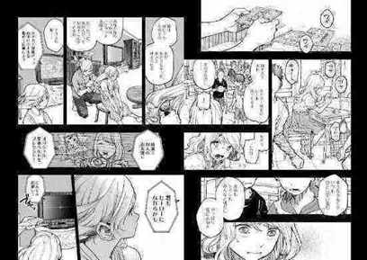

Gambar 37 Arima Yuu dan stiker tigermask (Boy Meets Maria Vol 1 Chapter 4:8-9)
タイガー仮面チョコおまけシールを集めて応募しよう。抽選で
100 人のお友達にオリジナル変身ベルトをプレゼント！
…
子供１：ねえみて。あれ、タイガー仮面のシール持ってるよ。子供２：女の子なのに…
Ayo segera kumpulkan stiker dari coklat tigermask dan kirimkan. Kami
akan mengundi 100 pemenang yang mendapatkan sabuk original perubahan bentuk!
…

Anak 1: Hey, lihat itu. Dia punya stiker tigermask loh. Anak 2: Padahal dia perempuan…

Pada gambar di atas, terlihat bahwa Arima Yuu memiliki ketertarikan terhadap iklan pahlawan tigermask karena penglihatannya yang selalu mengarah ke televisi yang sedang menayangkan film tersebut. Hal ini terlihat pada narasi
「タイガー仮面チョコおまけシールを集めて応募しよう」yang artinya

“Ayo segera kumpulkan stiker dari coklat Tigermask dan kumpulkan!”. Sehingga Arima Yuu mengumpulkan stikernya sebagai bentuk pemuasan id.
Setelah mengumpulkan stiker tersebut, terdapat super ego Arima Yuu yang merasa tidak pantas untuk memiliki stiker tigermask karena teman-temannya menganggap Arima Yuu seorang permpuan dan tidak seharusnya mengoleksi
stiker tersebut. Hal ini dapat dilihat melalui kalimat 「女の子なのに」yang

artinya “Padahal dia perempuan”. Oleh karena itu, Arima Yuu memutuskan untuk merobek stiker yang telah ia kumpulkan agar tidak dianggap aneh oleh teman-temannya.

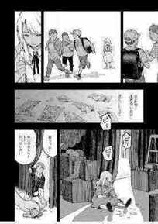
Gambar 38 Arima Yuu merobek stiker tigermask (Boy Meets Maria Vol 1 Chapter 4:10)

- Arima Yuu memikirkan guru yang telah melecehkannya

Arima Yuu berpikir bahwa selama guru tersebut masih hidup, ia akan terus memiliki keinginan untuk menolak dirinya sendiri yang dilahirkan sebagai seorang laki-laki. Id ini muncul ketika masa lalu Arima Yuu diungkit kembali oleh guru pembimbing ekstrakurikuler drama SMA nya.

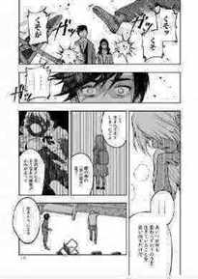
Gambar 39 Arima Yuu dan pemikirannya (Boy Meets Maria Vol 1 Chapter 4:27)
有馬優：あいつが今も変わらずのうのうと生きていることを思い出すだけで。こう生まれてきてしまったこと、僕の中の「男の部分」全て全否定されるようなあの感覚がよみがえって、吐きそうになる。
Arima Yuu: Saat aku berpikir bahwa dia masih hidup bebas, aku rasanya ingin menolak kelahiranku. Bagian laki-laki dalam diriku menolak semua tentang diriku, dan itu membuatku jijik.

Gambar dan potongan dialog di atas memperlihatkan id Arima Yuu berupa dorongan untuk membenci dirinya sendiri. Kebencian tersebut terlihat pada kalimat 「吐きそうになる」yang artinya “Itu membuatku jijik”. Adapun
shading gelap pada Arima Yuu yang menunjukkan rasa kesal karena orang yang melecehkannya masih hidup dengan bebas.
- Arima Yuu membayangkan guru sekolah dasar yang melecehkannya

Id ini masih berkaitan dengan trauma masa lalu Arima Yuu, dimana ia sedang berlatih untuk memerankan peran laki-laki untuk melawan traumanya. Ketika Arima Yuu berada di atas panggung dan akan memulai latihannya, ia melihat ke arah kursi penonton yang kosong untuk melawan traumanya. Namun, justru muncul bayangan guru sekolah dasar yang melecehkannya. Sehingga, id dalam diri Arima Yuu memunculkan perasaan cemas yang menimbulkan keringat dingin hingga jatuh lemas sebagai bentuk pengurangan tegangan akibat bayangan tersebut. Hal ini terlihat pada gambar di bawah.
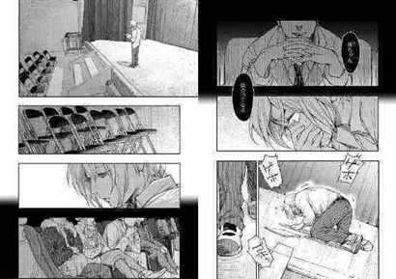

Gambar 40 Arima Yuu dan bayangan masa lalunya (Boy Meets Maria Vol 1 Chapter 3:30-31)
Gambar di atas memperlihatkan Arima Yuu yang jatuh lemas setelah melihat bayangan guru sekolah dasar yang melecehkannya. Adanya keringat di pipi Arima Yuu juga menandakan bahwa dirinya yang gugup dan cemas akibat bayangan tersebut.
- Arima Yuu mendengar perkataan penonton

Ketakutan Arima Yuu dalam memerankan laki-laki saat bermain drama membuatnya beralih untuk memerankan peran perempuan yang sudah ia kuasai sejak kecil. Namun, saat Arima Yuu memainkan peran perempuan dalam gladi pentas drama di sekolahnya, id dalam dirinya muncul akibat perkataan salah satu penonton yang datang saat gladi pentas drama tersebut.
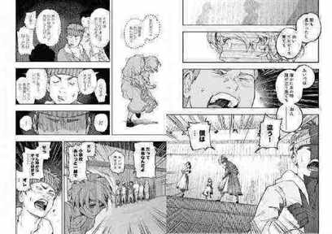
Gambar 41 Arima Yuu dan penontonnya (Boy Meets Maria Vol 1 Chapter 5:20-21)
観客１：だって、本当なんだよ！オレ、小学校あいつと一緒で、そっ、そん時からずっと好きで、オレ。
髪も長かったし白いワンピース着てて。あいつは確かにあの時誰がどう見てもおんー
有馬優：違う！僕は…
Penonton 1: Tapi, beneran kok! Aku, satu sekolah dasar dengannya, dan, dan sejak saat itu aku selalu menyukainya.
Dulu rambutnya panjang dan dia memakai gaun putih. Tidak peduli bagaimana orang melihatnya saat itu, memang benar dia adalah seorang perem-
Arima Yuu: BUKAN! AKU…

Gambar dan potongan dialog di atas menunjukkan Arima Yuu yang sedang melakukan gladi pentas drama di sekolahnya. Namun, ada salah satu penonton yang berteriak dan mengatakan bahwa Arima Yuu seorang perempuan.
Hal ini terlihat pada kalimat 「あいつは確かにあの時誰がどう見てもおん

ー」yang artinya “Tidak peduli bagaimana orang melihatnya saat itu, memang

benar dia adalah seorang perem-“. Setelah mendengar hal yang tidak menyenangkan tersebut, id Arima Yuu memberikan rasa cemas sehingga memberikan dorongan berupa teriakan terhadap ucapan penonton tersebut yang membuatnya merasa tidak nyaman.
- Arima Yuu membayangkan guru dan teman-temannya

Id Arima Yuu berupa bayangan tentang guru dan teman-temannya yang meragukan gender Arima Yuu menimbulkan rasa cemas dan takut akibat ucapan penonton sebelumnya.
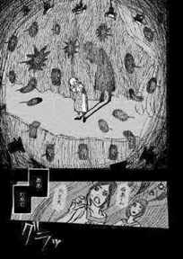

Gambar 42 Arima Yuu dan ketakutannya (Boy Meets Maria Vol 1 Chapter 5:25)
Gambar di atas menunjukkan id Arima Yuu berupa halusinasi akibat rasa cemas dan takut yang ditimbulkan oleh perkataan penontonnya. Terlihat pada balon kata yang mengelilingi Arima Yuu di atas bertuliskan 「男」dan 「女」
yang memiliki arti laki-laki dan perempuan. Hal ini menunjukkan bahwa Arima Yuu merasa orang-orang di sekitarnya meragukan gendernya.
- Arima Yuu merasa iri terhadap Hirosawa Taiga

Id Arima Yuu terlihat ketika ia merasa iri terhadap Hirosawa Taiga yang memiliki hal-hal yang diinginkan Arima Yuu seperti rela melakukan sesuatu untuk orang lain. Rasa iri tersebut membuat Arima Yuu memiliki keinginan untuk menjadi Hirosawa Taiga. Hal ini dapat dilihat melalui gambar di bawah.
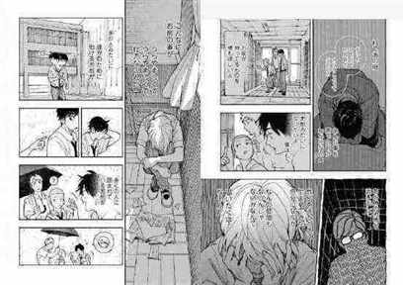
Gambar 43 Arima Yuu dan rasa irinya (Boy Meets Maria Vol 1 Chapter 6:24-25)

有馬優：こんなにお前のことがうらやましくて、うらやましくて、仕方ないんだ。あの人みたいに誰かのために動けるお前が、多くの人に囲まれているお前が。
お前が持ってるものを僕もほしいよ。お前みたいになりたいよ。
Arima Yuu: Aku sangat, sangat iri padamu. Dirimu yang rela melakukan sesuatu untuk orang lain seperti pria itu, dirimu yang selalu dikelilingi banyak orang.
Aku ingin semua yang kamu punya. Aku ingin menjadi sepertimu.

Gambar dan potongan dialog di atas menunjukkan id Arima Yuu yang memiliki keinginan untuk menjadi Hirosawa Taiga. Hal ini terlihat pada kalimat
「お前みたいになりたいよ」yang artinya “Aku ingin menjadi sepertimu”.

- Arima Yuu memiliki hasrat seksual terhadap Hirosawa Taiga

Id Arima Yuu lainnya terlihat ketika ia memiliki hasrat seksual terhadap Hirosawa Taiga. Id tersebut langsung diwujudkan oleh ego Arima Yuu tanpa memikirkan super ego. Arima Yuu yang memiliki hasrat seksual tersebut mencium Hirosawa Taiga tanpa memikirkan moral yang ada tentang hubungan sesama jenis.
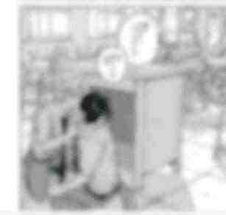
Gambar 44 Arima Yuu dan hasrat seksualnya (Boy Meets Maria Vol 1 Chapter 6:58)

Gambar di atas memperlihatkan ego Arima Yuu yang bertindak tanpa memikirkan super ego yang seharusnya dipertimbangkan terlebih dahulu sebelum melakukan hal di atas.
- Arima Yuu melakukan hal tidak senonoh kepada Hirosawa Taiga

Kemudian id Arima Yuu yang lainnya juga terlihat ketika ia melakukan hal tidak senonoh kepada Hirosawa Taiga. Arima Yuu melakukan hal tersebut karena ucapan Hirosawa Taiga yang ingin menjadi seperti dirinya. Oleh karena itu, secara tidak langsung Arima Yuu ingin Hirosawa Taiga merasakan apa yang ia rasakan ketika dilecehkan tanpa mempertimbangkan perasaan Hirosawa Taiga.
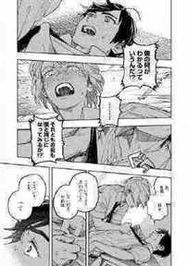
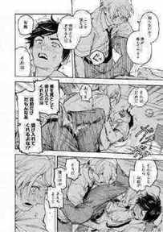
Gambar 45 Arima Yuu yang tidak senonoh (Boy Meets Maria Vol 1 Chapter 6:33-34)
有馬優：僕の何がわかるっていうんだ⁈それともお前も僕と同じになってみるか⁈こういうことされたことないだろうお前は。
Arima Yuu: Kamu tahu apa tentang diriku? Dan kamu ingin menjadi sepertiku?! Kamu belum pernah merasakan hal seperti ini terjadi padamu kan?

Gambar dan potongan dialog di atas memperlihatkan id Arima Yuu yang ingin Hirosawa Taiga merasakan bagaimana perasaannya ketika dilecehkan. Hal ini terlihat pada kalimat 「こういうことされたことないだろうお前は」yang
artinya “Kamu belum pernah merasakan hal seperti ini terjadi padamu kan?”. Perilaku tidak senonoh tersebut terjadi karena keinginan Hirosawa Taiga untuk menjadi Arima Yuu tanpa mengerti kehidupan Arima Yuu yang sebenarnya penuh dengan luka.
      - Ego
Ego bertindak setelah melakukan kontak dengan dunia luar dan menjadi pengendali id (Suryabrata, 2016:126). Ego ini beberapa kali muncul pada tokoh Arima Yuu.
- Arima Yuu mengubah dirinya menjadi lebih maskulin

Ego yang ada dalam diri Arima Yuu terlihat ketika ia diselamatkan oleh ayah Hirosawa Taiga setelah dilecehkan oleh gurunya. Id Arima Yuu yang melihat keberanian sosok penyelamatnya tersebut membuatnya ingin kuat seperti penyelamatnya. Keinginan tersebut diwujudkan oleh ego Arima Yuu dengan memotong rambut panjangnya dan mulai berperilaku layaknya anak laki-laki pada umumnya agar terlihat lebih kuat dan maskulin. Hal itu ia lakukan tanpa memikirkan super ego dan menyakiti hati ibunya sendiri yang sudah membesarkannya layaknya seorang perempuan.

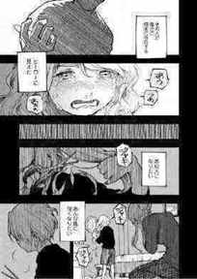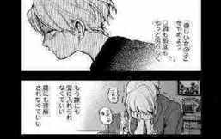
Gambar 46 Arima Yuu dan perubahannya (Boy Meets Maria Vol 1 Chapter 4:21-22)
有馬優：その人が確かに現実に存在するヒーローに見えた。あの人になりたい。あんな風に強くなりたい。
「優しい女の子」をやめよう。口調も態度ももっと男らしく。もう誰にも受け入れられなくていい。誰にも理解されなくていい。
有馬優の母：ごめん、ごめんね優。
Arima Yuu: Pria itu seperti pahlawan di dunia nyata. Aku ingin menjadi sepertinya. Aku ingin kuat sepertinya.
Aku akan berhenti menjadi anak perempuan yang baik. Suara dan sikapku menjadi lebih seperti laki-laki. Tidak masalah jika tidak ada yang bisa menerimaku. Tidak masalah jika tidak ada yang bisa memahamiku.
Ibu Arima Yuu: Maaf, Maafkan aku Yuu.

Gambar dan potongan dialog di atas memperlihatkan keinginan Arima Yuu yang diwujudkan oleh ego nya tanpa adanya pertimbangan mengenai super ego, sehingga menyakiti hati ibunya. Terlihat pada lingkaran merah di atas ketika Arima Yuu memotong rambutnya, ibunya hanya terduduk diam dan meminta

maaf kepada Arima Yuu. Hal ini terlihat pada kalimat 「ごめん、ごめんね優」

yang artinya “Maaf, Maafkan aku Yuu”.

- Arima Yuu bergantung pada sisi perempuannya

Meskipun Arima Yuu mengubah penampilannya menjadi laki-laki, ia tetap merasa tidak cukup jika hidup tanpa sisi perempuannya. Oleh karena itu, ego Arima Yuu memutuskan untuk tetap bergantung pada sisi perempuannya. Keputusan tersebut ia lakukan tanpa mempertimbangkan super ego yang seharusnya ia tidak bergantung pada sisi perempuannya dan fokus pada sisi laki- lakinya saja.
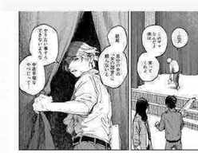
Gambar 47 Arima Yuu dan ketidaksempurnaannya (Boy Meets Maria Vol 1 Chapter 4:28)
有馬優：結局、自分の中の「女の部分」に頼らないと、やりたい事すらできないような中途半端なやつだって。
Arima Yuu: Pada akhirnya, aku adalah seorang yang tidak utuh karena aku tidak bisa melakukan apapun yang kuinginkan tanpa bergantung pada sisi perempuanku.

Gambar dan potongan dialog di atas memperlihatkan ego Arima Yuu yang bergantung pada sisi perempuannya karena merasa tidak utuh tanpa sisi

perempuan tersebut. Perasaan tidak tidak utuh tersebut terlihat pada kalimat 「中途半端なやつだって」yang artinya “Aku adalah seorang yang tidak utuh”.

Super Ego
Super ego bertugas untuk menekan perilaku tidak baik agar sesuai nilai, norma, dan moral yang ada dalam masyarakat. Adanya super ego ditujukan untuk mencapai kesempurnaan daripada kesenangan (Id), sehingga tugas utamanya menentukan benar atau salah dalam bertindak (Suryabrata, 2016:127).
- Arima Yuu meminta maaf kepada Hirosawa Taiga

Super ego ini menyadarkan perilaku tidak senonoh Arima Yuu terhadap Hirosawa Taiga. Super ego Arima Yuu bertindak dengan meminta maaf kepada Hirosawa Taiga atas apa yang telah ia lakukan kepadanya.
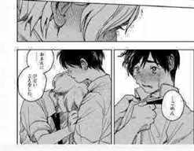
Gambar 48 Arima Yuu dan ketidaksempurnaannya (Boy Meets Maria Vol 1 Chapter 6:40)
有馬優：ごめん、おめにひどいことをした。
Arima Yuu: Maaf, aku telah melakukan hal buruk padamu.

- Arima Yuu menghindarkan keburukan dirinya sendiri dari Hirosawa Taiga

Super ego Arima Yuu juga terlihat ketika ia menginginkan Hirosawa Taiga untuk menjauhinya agar tidak menjadi seseorang yang tidak utuh sepertinya. Arima Yuu menyarankan Hirosawa Taiga untuk tidak mengenalnya lebih dalam. Hal itu ia lakukan demi kebaikan Hirosawa Taiga.
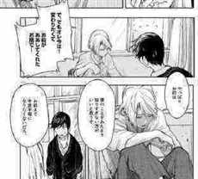
Gambar 49 Saran Arima Yuu kepada Hirosawa Taiga (Boy Meets Maria Vol 1 Chapter 3:13)
有馬優：やっぱりお前は僕のことをあんまり知りすぎない方がいいと思うぞ。お前まで中途半端になりたくないだろう。
Arima Yuu: Menurutku lebih baik kamu jangan terlalu mengenalku. Kamu tidak mau menjadi seseorang yang tidak utuh sepertiku kan.

Terlihat pada gambar dan potongan dialog di atas yang menunjukkan super ego Arima Yuu yang memberikan saran kepada Hirosawa Taiga. Super ego tersebut sesuai dengan moral manusia untuk melakukan kebaikan kepada orang lain dan menghindarkan keburukan diri sendiri dari orang lain.
- Arima Yuu tidak ingin mengecewakan orang lain

Keinginan Arima Yuu untuk tidak mengecewakan orang-orang di sekitarnya juga termasuk dalam super ego nya. Hal ini terlihat ketika Arima Yuu masih sekolah

dasar dimana saat itu ia dibesarkan layaknya perempuan oleh ibunya. Karena tidak ingin mengecewakan orang-orang di sekitarnya terutama ibunya, Arima Yuu memutuskan untuk hidup layaknya seorang perempuan agar diterima oleh orang- orang disekitarnya.
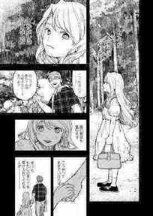
Gambar 50 Arima Yuu yang tidak ingin mengecewakan orang lain (Boy Meets Maria Vol 1 Chapter 4:13)
有馬優：そうだ。そうに違いない。わたしは女なんだ。誰の期待も裏切らずこうやって生きていければきっとわたしのすべてを受け入れてくれる人がー
Arima Yuu: Ya. Harusnya begitu. Aku adalah perempuan. Aku yakin jika aku hidup seperti ini aku tidak akan mengecewakan orang lain dan pasti akan ada yang menerimaku.
Gambar dan potongan dialog di atas menunjukkan super ego Arima Yuu yang memutuskan untuk hidup layaknya perempuan demi memenuhi ekspektasi dan tidak mengecewakan orang-orang di sekitarnya. Hal ini terlihat pada kalimat
「誰の期待も裏切らずこうやって生きていければ」yang artinya “Jika aku hidup seperti ini aku tidak akan mengecewakan orang lain”.

- Arima Yuu memenuhi keinginan ibunya

Arima Yuu yang masih sekolah dasar memiliki tekanan untuk memenuhi keinginan ibunya. Hal ini terlihat ketika super ego Arima Yuu memutuskan untuk menjadi seorang aktris sesuai dengan keinginan ibunya.
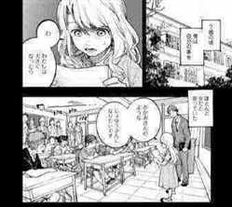
Gambar 51 Arima Yuu dan keinginan ibunya (Boy Meets Maria Vol 1 Chapter 4:6)
有馬優：わたしは大きくなったらおかあさんのようなじょゆうさんになりたいです。
Arima Yuu: Ketika besar nanti, aku ingin menjadi seorang aktris seperti ibu.

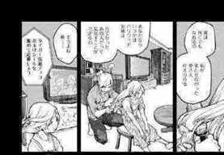
Gambar 52 Arima Yuu dan harapan ibunya (Boy Meets Maria Vol 1 Chapter 4:8)

有馬優の母：優は何にでもなれるの。私が果たせなかった夢さえかなえられる。あなたならいつかはハリウッド女優よ。出て行ったあの人だって見返すことができるわ。そうよね優。
Ibu Arima Yuu: Kamu bisa menjadi apapun yang kamu mau, Yuu. Mimpiku yang tidak bisa kugapai dapat kamu gapai. Suatu saat nanti kamu bisa menjadi aktris hollywood. Dan kamu bisa membuat pria itu kembali kepada kita. Ya kan, Yuu?
Gambar 51 dan potongan dialog di atas menunjukkan super ego Arima Yuu yang ingin menjadi seorang aktris demi memenuhi ekspektasi dan harapan ibunya yang ditunjukkan pada gambar 52 dan potongan dialognya.
- Arima Yuu membantu anggota ekstrakurikuler

Arima Yuu yang memiliki sisi perempuan sejak kecil ini selalu memainkan peran perempuan dalam drama yang ia ikuti. Hal ini karena adanya trauma masa lalu yang mengakibatkannya tidak mampu untuk memainkan peran laki-laki di atas panggung. Oleh karena itu, ia juga sering membantu anggota ekstrakurikuler drama untuk memerankan peran perempuan.
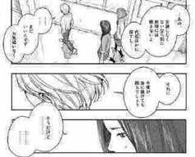
Gambar 53 Arima Yuu dan peran perempuan (Boy Meets Maria Vol 1 Chapter 3:17)
エリ：あの、女装したくないなら別に無理には頼まないよ。代役ほかに探すし。

有馬優：まだいいんです。お気遣いなく。それに今僕が急に抜けても困るでしょう。
エリ：そうだけど。
Eri: Kalau kamu tidak ingin memakai pakaian wanita, aku tidak akan memaksamu untuk melakukannya. Aku akan mencari orang lain untuk menggantikanmu.
Arima Yuu: Tidak apa-apa. Jangan khawatir. Selain itu, kalau aku tiba-tiba pergi sekarang, kalian akan repot kan.
Eri: Iya sih.

Gambar dan potongan dialog di atas menunjukkan super ego Arima Yuu yang tetap membantu anggota ekstrakurikulernya dalam memainkan peran perempuan. Hal ini terlihat pada kalimat 「お気遣いなく。それに今僕が急に
抜けても困るでしょう」yang artinya “Jangan khawatir. Selain itu, kalau aku

tiba-tiba pergi sekarang, kalian akan repot kan”. Super ego Arima Yuu ini bertindak mengikuti moral manusia untuk tidak meninggalkan tanggungjawab berupa memerankan peran perempuan yang sudah diberikan kepada Arima Yuu.
Struktur kepribadian Arima Yuu memiliki ketidakseimbangan dimana ego tidak dapat mengontrol id Arima Yuu sehingga id lebih mendominasi dibandingkan super ego. Dalam struktur kepribadian Sigmund Freud, apabila ego tidak mampu mengontrol id dan super ego maka akan timbul kecemasan (Sumadi, 2018:28). Menurut Freud (dalam Suryabrata, 2016:139) kecemasan terbagi menjadi tiga macam, yaitu kecemasan realistis atau kecemasan yang timbul akibat rasa takut akan dunia luar, kemudian kecemasan neurotis atau perasaan takut yang timbul akibat menduga-duga apabila berbuat kesalahan akan mendapat hukuman,

dan yang terakhir adalah kecemasan moral yang seringkali terjadi pada seseorang yang perkembangan super egonya baik sehingga memiliki rasa takut apabila melakukan kesalahan yang melanggar norma dan moral.
Dalam kasus Arima Yuu, dilihat dari bagaimana idnya lebih mendominasi dibandingkan super ego, maka kecemasannya termasuk dalam kecemasan neurotis dimana ia cenderung menduga-duga apa yang terjadi apabila ia melakukan kesalahan. Hal ini terlihat ketika Arima Yuu melakukan kesalahan di panggung saat melakukan gladi pentas drama dimana ia berteriak karena perkataan salah satu penontonnya. Perasaaan cemas akibat kesalahan yang ia lakukan itu menimbulkan ketakutan dengan menduga-duga pandangan orang disekitarnya tentang Arima Yuu hingga membentuk bayangan atau halusinasi. Kecemasan karena ketidakseimbangan diantara ketiga struktur kepribadiannya ini dapat menjadi gejala adanya gangguan kepribadian.

Jenis Gangguan Kepribadian Arima Yuu
DSM IV-TR digunakan sebagai acuan dalam menentukan jenis gangguan kepribadian Arima Yuu dimana sebelumnya struktur kepribadian Arima Yuu telah dianalisis dan memberikan hasil adanya gejala gangguan kepribadian. Dalam DSM IV-TR terdapat lima axis atau poros bertingkat, yaitu axis I yang berisi gangguan klinis yang mencakup banyak diagnosis kelainan kondisi mental, axis II berisi gangguan kepribadian dan keterbelakangan mental, axis III berisi kondisi medis secara umum yang berkaitan dengan gangguan, axis IV berisi masalah lingkungan yang dapat menimbulkan gangguan, dan yang terakhir axis V berisi skala penilaian secara global yang ditujukan untuk menentukan rencana

pengobatan. Di antara lima poros tersebut, hanya axis I dan axis II yang digunakan karena berisikan gejala dan ciri-ciri gangguan secara umum mengenai gangguan mental dan gangguan kepribadian. Berikut jenis gangguan kepribadian Arima Yuu beserta ciri-cirinya.

Axis I
1. Gangguan Kecemasan

Gangguan kecemasan merupakan gangguan yang terjadi ketika penderitanya mengalami kecemasan secara berlebihan pada suatu hal. Seorang dengan gangguan ini umumnya mengalami kesulitan untuk konsentrasi, berkeringat secara berlebihan, dan denyut jantung yang cepat. Terdapat lima kategori gangguan cemas, yaitu gangguan panik, kecemasan menyeluruh, fobia, obsesif kompulsif, dan stres pascatrauma (APA, 2010:429).
Arima Yuu memiliki gejala kecemasan secara berlebihan hingga menimbulkan halusinasi. Gejala ini terlihat ketika Arima Yuu melakukan gladi pentas drama dan salah satu penontonnya membuat Arima Yuu merasa tidak nyaman. Gejala ini termasuk dalam kategori kecemasan menyeluruh dan fobia dimana Arima Yuu merasakan ketakutan terhadap situasi yang dianggapnya berbahaya seperti pada gambar di bawah.

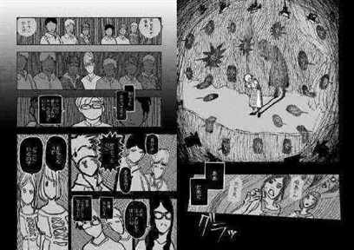
Gambar 54 Halusinasi Arima Yuu (Boy Meets Maria Vol 1 Chapter 5:24-25)
Selain itu, gejala lainnya juga terlihat ketika Arima Yuu berlatih sebagai peran laki-laki untuk melawan traumanya. Namun, justru hal tersebut membuat Arima Yuu merasakan kecemasan yang berlebihan hingga jatuh lemas. Hal tersebut dapat dilihat pada gambar di bawah ini.
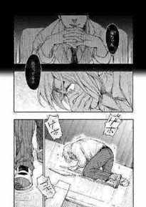
Gambar 55 Kecemasan Arima Yuu (Boy Meets Maria Vol 1 Chapter 3:31)

Axis II
- Gangguan Kepribadian Ambang

Gangguan kepribadian ambang ditandai adanya ketidakseimbangan kondisi perasaan dan hubungan dengan orang lain. Gangguan ini memiliki dampak terhadap cara berpikir dan perasaan terhadap diri sendiri dan orang lain. Seorang dengan gangguan ini biasanya tidak dapat mengontrol emosinya dengan baik, mudah tersinggung, berusaha keras agar tidak diabaikan, dan berperilaku impulsif (APA, 2010:706).
Arima Yuu memiliki ciri yang sama dengan gangguan kepribadian ini dimana ia tidak dapat mengontrol emosinya dengan baik, mudah tersinggung, dan berperilaku impulsif.
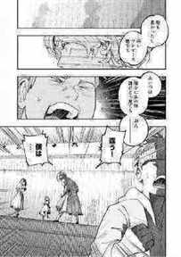
Gambar 56 Arima Yuu yang tersinggung (Boy Meets Maria Vol 1 Chapter 5:21)
Gambar di atas memperlihatkan Arima Yuu yang merasa tersinggung dengan perkataan penontonnya mengenai gender Arima Yuu. Rasa tersinggung

tersebut muncul bersamaan dengan rasa cemas akan pandangan orang-orang disekitar Arima Yuu tentang gendernya.
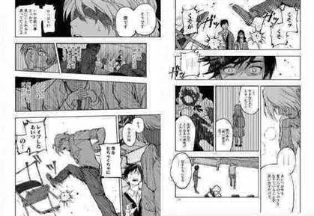
Gambar 57 Arima Yuu yang pemarah (Boy Meets Maria Vol 1 Chapter 4:26-27)
Gambar di atas memperlihatkan Arima Yuu yang memiliki sifat pemarah. Selain itu, perilaku impulsif Arima Yuu juga terlihat ketika dirinya merespons masa lalunya yang diungkit kembali dengan emosional. Hal ini ditandai dengan Arima Yuu yang menendang kursi.
Adanya pengaruh terhadap cara berpikir dan perasaan terhadap diri sendiri pada gangguan ini membuat Arima Yuu memiliki rasa tidak yakin dengan cara pandangnya terhadap diri sendiri. Hal ini terlihat ketika ia merasa benci dengan dirinya sendiri dan merasa dilahirkan dengan gender yang salah.

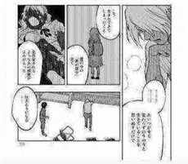
Gambar 58 Kebencian terhadap diri sendiri (Boy Meets Maria Vol 1 Chapter 4:27)
有馬優：あいつが今も変わらずのうのうと生きていることを思い出すだけで。こう生まれてきてしまったこと、僕の中の「男の部分」全て全否定されるようなあの感覚がよみがえって、吐きそうになる。
Arima Yuu: Saat aku berpikir bahwa dia masih hidup bebas, aku rasanya ingin menolak kelahiranku. Bagian laki-laki dalam diriku menolak semua tentang diriku, dan itu membuatku jijik.
Terlihat pada gambar dan potongan dialog di atas yang menunjukkan kebencian Arima Yuu terhadap dirinya sendiri sebagai bentuk adanya gangguan kepribadian ambang.
- Gangguan Kepribadian Menghindar

Gangguan ini memiliki ciri yang hampir sama dengan gangguan kepribadian skizoid dimana seorang dengan gangguan ini seringkali menyendiri dan memiliki sedikit teman. Perbedaannya terdapat pada kemampuan bersosialisasinya. Seorang dengan gangguan kepribadian menghindar biasanya menghindari hubungan sosial karena rasa takut adanya penolakan. Namun, seorang dengan gangguan ini tetap mampu bersosialisasi apabila yakin bahwa mereka akan diterima di lingkungan tersebut (APA, 2010:718).

Arima Yuu seringkali menyendiri dan menghabiskan waktunya di tempat sepi yang jauh dari kerumunan. Hal tersebut dapat dilihat dari beberapa gambar di bawah.
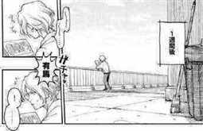
Gambar 59 Menyendiri di atap sekolah (Boy Meets Maria Vol 1 Chapter 2:28)
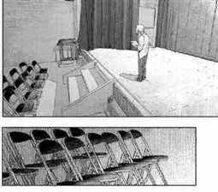
Gambar 60 Menyendiri di panggung (Boy Meets Maria Vol 1 Chapter 3:30)

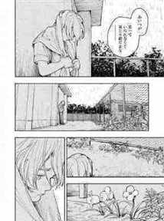
Gambar 61 Menyendiri di belakang gedung sekolah (Boy Meets Maria Vol 1 Chapter 6:6)
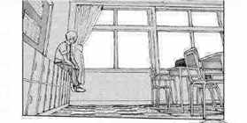
Gambar 62 Menyendiri di kelas (Boy Meets Maria Vol 1 Chapter 6:22)
Gambar-gambar di atas memperlihatkan kebiasaan Arima Yuu yang menyendiri dan menghindari keramaian. Kebiasaaan menyendiri ini membuat Arima Yuu sulit untuk membangun hubungan secara dekat dengan orang lain.
Meskipun Arima Yuu yang memiliki kebiasaan untuk menyendiri dan tidak memiliki teman dekat ini sesuai dengan ciri-ciri di atas. Selain itu, Arima Yuu juga tetap mampu bersosialisasi dengan bergabung ke dalam ekstrakurikuler drama yang diyakini dapat menerima diri Arima Yuu. Karena dalam drama seseorang bebas untuk memainkan siapapun baik laki-laki maupun perempuan

membuat Arima Yuu merasa bebas mengekspresikan dirinya yang memang sudah terbagi menjadi dua gender sejak kecil.
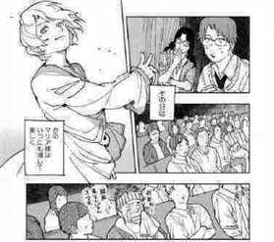
Gambar 63 Arima Yuu yang tampil dalam pementasan drama (Boy Meets Maria Vol 1 Chapter 4:27)
Gambar di atas memperlihatkan Arima Yuu yang menjadi bagian dalam pentas drama yang diadakan oleh ekstrakurikuler drama SMAnya. Kemampuan bersosialisasi ini menjadi perbedaan antara gangguan kepribadian skizoid, gangguan kepribadian antisosial, dan gangguan kepribadian menghindar.
Dari hasil analisis jenis gangguan kepribadian di atas, ditemukan bahwa Arima Yuu tidak hanya memiliki satu gangguan saja melainkan beberapa gangguan yang berkaitan dengan kondisi mental yang sebelumnya telah dianalisis menggunakan struktur kepribadian id, ego, dan super ego. Jenis gangguan kepribadian Arima Yuu ini diklasifikasikan melalui sikap dan perilakunya yang sesuai dengan ciri dan gejala gangguan kepribadian yang ada. Jenis gangguan tersebut ada pada axis I yaitu gangguan kecemasan, kemudian pada axis II terdapat gangguan kepribadian ambang dan gangguan kepribadian menghindar.

BAB V SIMPULAN

Pembahasan dari penelitian yang dilakukan pada komik Boy Meets Maria ini terdiri dari dua sub bab, sub bab pertama berisi penjelasan mengenai struktur komik Boy Meets Maria berdasarkan teori tanda visual manga. Hasil dari analisis tanda visual manga diketahui bahwa pembaca yang dituju komik ini adalah wanita dewasa dengan umur berkisar 18 tahun ke atas atau termasuk dalam kategori josei manga. Terdapat beberapa alasan komik ini termasuk dalam josei manga, yang pertama konteks cerita berat karena permasalahan yang diangkat sesuai dengan kehidupan nyata sehingga tidak ideal bagi gadis muda yang pemikiranya mudah terpengaruh. Kedua, terdapat konten sensitif berupa homoseksual karena genre nya yang BL atau boy’s love, pelecehan seksual, dan krisis gender yang dapat memicu pemikiran negatif anak muda. Ketiga, isi cerita lebih realistis dan diambil dari permasalahan masyarakat aslinya. Kemudian desain karakter utama yaitu Arima Yuu memiliki gambaran tubuh ramping, alis tipis, dan mata lebar sehingga terkesan lebih feminin dibandingkan karakter laki- laki lainnya yang memiliki gambaran tubuh tegap, mata kecil dan tajam, serta alis yang tegas. Selanjutnya dari simbol visual dapat dilihat kondisi emosional tokoh yang mewakili rasa sedih, marah, kesal, ataupun cemas. Adanya ilustrasi berupa simbol-simbol kecil dalam komik sebagai cerminan kondisi emosional tokoh membuat pembaca menjadi lebih paham dengan kondisi emosional tokoh. Setelah simbol visual, terdapat simbolisme dalam komik yang digunakan untuk

mengetahui latar dan suasana dalam cerita. Dari hasil analisis simbolisme diketahui bahwa latar waktu cerita adalah musim semi dan musim panas. Hal ini dapat dilihat melalui simbolisme yang ditemukan berupa bunga sakura sebagai penanda musim semi dan suara tonggeret sebagai penanda musim panas. Kemudian komik ini memiliki tempo lambat dengan efek zoom in yang digunakan untuk memperjelas karakter yang disorot dan zoom out yang digunakan untuk memperjelas latar tempat kejadian. Komik Boy Meets Maria ini memiliki dua macam tata letak, yaitu tata letak biasa atau regular layout yang digunakan untuk menceritakan kejadian masa kini dan tata letak kilas balik atau flashback layout yang menceritakan kejadian masa lalu. Terakhir adalah akhir cerita yang menunjukkan perkembangan cerita dengan hal-hal baru seperti terjalinnya hubungan romantis Arima Yuu dengan Hirosawa Taiga.
Selanjutnya penelitian ini membahas gangguan kepribadian Arima Yuu dengan menganalisis struktur kepribadian id, ego, dan super ego yang kemudian gejala-gejala yang ditemukan diklasifikasikan menggunakan DSM IV-TR. Struktur kepribadian id, ego, dan super ego Arima Yuu menunjukkan adanya ketidakseimbangan dimana id Arima Yuu lebih mendominasi dibandingkan ego maupun super ego sehingga menimbulkan kecemasan neurotis. Kecemasan neurotis ini terjadi ketika Arima Yuu melakukan kesalahan di atas panggung sehingga merasa cemas dan takut yang membuatnya menduga-duga pandangan orang lain tentang dirinya bahkan hingga berhalusinasi. Kecemasan ini menjadi ciri adanya gangguan kepribadian dalam diri Arima Yuu. Oleh karena itu, berdasarkan kondisi kejiwaan Arima Yuu dan perilakunya, ia memiliki gangguan

pada axis I yaitu gangguan kecemasan karena Arima Yuu memiliki kecemasan yang berlebihan bahkan hingga halusinasi, kemudian pada axis II yaitu gangguan kepribadian ambang karena Arima Yuu yang sulit mengontrol emosi, mudah tersinggung, bersikap impulsif, dan membenci dirinya sendiri. Selain itu juga terdapat gangguan kepribadian menghindar karena Arima Yuu yang seringkali menyendiri dan menghindari kerumunan sehingga sulit unruk menjalin hubungan dekat dengan orang lain. Meskipun memiliki ciri yang sama dengan gangguan kepribadian skizoid, seorang dengan gangguan kepribadian menghindar masih mampu untuk bersosialisasi di lingkungan yang dirasa dapat menerima kekurangan mereka seperti Arima Yuu yang masih mampu bersosialisasi dengan bergabung dalam ekstrakurikuler drama di sekolahnya.
Dari hasil analisis struktur kepribadian, sikap, dan perilaku Arima Yuu yang disesuaikan dengan ciri dan gejala gangguan kepribadian pada DSM-IV TR, gangguan kepribadian yang ada pada diri Arima Yuu adalah gangguan kecemasan, gangguan kepribadian ambang, dan gangguan kepribadian menghindar. Gangguan kepribadian bukanlah hal yang dapt disepelekan. Seorang dengan gangguan kepribadian memiliki resiko untuk menyakiti diri sendiri maupun orang lain. Banyak dari mereka yang terlihat normal, namun justru memiliki gangguan kepribadian yang membutuhkan tenaga medis. Oleh karena itu, masyarakat perlu memahami pentingnya kesehatan mental bagi manusia.

DAFTAR PUSTAKA

Amel. 2022. Studi Ungkap 1 Dari 4 Remaja Jepang Alami Pelecehan Seksual, 1/3 Pelaku Adalah Teman Hingga Guru. Diambil 30 Maret 2023, dari https://www.wowkeren.com/berita/tampil/00437547.html
American Psychiatric Association. 2010. Diagnostic And Statistical Manual Of Mental Disorders (Vol. 4).
Ardiansyah, Sarinah, Susilawati, & Juanda. 2022. Kajian Psikoanalisis Sigmund Freud. Jurnal Kependidikan, 7, 25–31.
Brenner, R. E. 2007. Understanding Manga and Anime.
Cohn, N., & Ehly, S. 2016. The vocabulary of manga: Visual morphology in dialects of Japanese Visual Language. Journal of Pragmatics, 92, 17–29. https://doi.org/10.1016/j.pragma.2015.11.008
Dwianggreni Kusuma, A., & Sativa, S. O. 2020. Karakteristik Kepribadian Antisosial. 8(1), 33–36. https://doi.org/10.1177/07067437150600
Ebta Setiawan. 2023. Kamus Besar Bahasa Indonesia (KBBI). Diambil 14 Agustus 2024, dari https://kbbi.web.id
Endraswara, S. 2008. Metode Penelitian Psikologi Sastra (1 ed., Vol. 1).
Yogyakarta: Media Pressindo.
Endraswara, S. 2013. Metodologi Penelitian Sastra. Yogyakarta: Center for Academic Publishing Service.
Farhan, H., Damayanti, S., & Andry Anita Dewi, N. M. 2019. Gangguan Kepribadian Menghindar Pada Tokoh Handa Sei Dalam Manga Handa Kun Karya Satsuki Yoshino. Humanis, 178. https://doi.org/10.24843/jh.2019.v23.i01.p27
Faris Maulana, H., Made, N., Dewi, A. A., & Damayanti, S. 2018. Perilaku Psikopat Tokoh Seiichi Kirishima Dalam Komik HIDEOUT Karya Masasumi Kakizaki. Humanis, 23, 52–57. https://doi.org/10.24843/JH.2018.v23.i01.p08

Husna, F. 2018. Aliran Psikoanalisis Dalam Perspektif Islam. SALAM: Jurnal Sosial dan Budaya Syar-i, 5(2), 99–112. https://doi.org/10.15408/sjsbs.v5i2.9411
Kosei, E. 2018. Boy Meets Maria (Vol. 1). Japan: France Shoin. Kosei, E. 2021. Boy Meets Maria (Vol. 1). Seven Seas Entertainment.
MacWilliams, M. W. 2015. Manga in Japanese History. Japanese Visual Culture: Explorations in the World of Manga and Anime. New York: Routledge.
Magera, Y. A. 2019. Origins of the Shōnen-ai and Yaoi Manga Genres. Russian Japanology Review, 2(2), 103–127. https://doi.org/10.24411/2658-6789-
2019-10012
McCloud, S. 2001. Understanding Comics. Jakarta: Kepustakaan Populer Gramedia.
Mizoguchi, A. 2003. Male-Male Romance by and for Women in Japan: A History
and the Subgenres of “Yaoi” Fictions. Dalam Journal U.S.-Japan Women’s.
Nurgiyantoro, B. 2013. Teori Pemgkajian Fiksi. Yogyakarta: Gadjah Mada University Press.
Nurmana, A. H. B. 2022. Cara Menentukan Genre Pada Komik Dan Penjelasannya. Diambil 30 Maret 2023, dari http://desain-grafis- s1.stekom.ac.id/informasi/baca/Cara-menentukan-Genre-Pada-Komik-dan- Penjelasannya/5657903fd720fb8d158249acf83e40222b952048
Purwaningtyas, E. S. 2018. Makna Antusiasme Masyarakat Jepang Dalam Perayaan Hanami.
Rahmalia, S. 2020. Simbol Marah Dalam Manga Doraemon Volume 7 Karya Fujiko F. Fujio. Jurnal Makna, 6(1).
Rizky, T. 2015. Ikon dan Indeks dalam Cerpen Shuuzanzu Karya Akutagawa Ryuunosuke.
Salazar, G. M. 2022. The Cherry Blossom and its Influence on Japanese Culture.
Japanese Society And Culture, 4. https://doi.org/10.52882/2434-1738-04-12
Salvador, R. B. 2022. Cicadas in Japanese video games and anime. Journal of Greek Studies, 9(2), 91–100.

Savitra, K. 2021. Teori Psikoanalisis Klasik Menurut Sigmund Freud. Diambil 24 September 2023, dari Portal Spada Universitas Sebelas Maret website: https://spada.uns.ac.id/mod/assign/view.php?id=151595
Sumekar, T. A. 2021. Mengenal Gangguan Kepribadian.[Video]. YouTube.
Diambil dari https://www.youtube.com/live/EFWnUZ5Vjvk?si=i5FY_QYYhdqnyy8H
Suryabrata, S. 2016. Psikologi Kepribadian. Jakarta: Rajawali Pers.
Syarifah, & Hapsari, K. S. T. P. 2020. Awas! Gangguan Kepribadian. Diambil 22 Oktober 2023, dari RSJD Atma Husada Mahakam website: https://rsjdahm.kaltimprov.go.id/awas-gangguan-kepribadian/
Tamsil, I. S. 2022. Pesan Pantang Menyerah dan Ikhlas Melalui Teknik Sinematografi Pada Film “Nusa The Movie 2021.” Jurnal Calaccitra, 2(2), 9–19. Diambil dari https://jurnal2.isi.dps.ac.id/index.php/calaccitra
Wallestad, T. J. 2013. Developing The Visual Language Of Comics: The Interactive Potential Of Japanʼs Contributions. Culture and Representation, 7, 3–13.
Węgiel, M. 2021. The Importance of Body Modifications and Accessories in Character Design for Videogames.
Yunisari, F. I. 2020. Perilaku Abnormal Pada Tiga Tokoh Sentral Dalam Film Misumisou Karya Eisuko Naito Kajian Psikologi Sastra. Skripsi S1 Bahasa dan Kebudayaan Jepang Fakultas Ilmu Budaya Universitas Diponegoro.

要旨
本論文の題名は『恵口公生の漫画「ボーイ・ミーツ・マリア」における有馬優の人格障害』である。筆者がこの漫画を選んだ理由は、主人公の一人が、過去にトラウマなどさまざまな問題を抱えた日本の若者を表しており、ジェンダー危機を引き起こした母親の身勝手さの被害者でもあるからである。その二つの事が確実に漫画での被害者である有馬優の精神を揺さぶり、人格障害を引き起こした。それに基づいて、この研究の目的は、有馬優に存在する人格障害の種類を特定し、分類することである。
研究データは書籍、論文、研究の記事などから集めるため、この本論文は文献調査である。主要なデータとしては 2018 年に恵口公生によって創作された「ボーイ・ミーツ・マリア」という漫画である。また参考書は Robin E. Brenner が執筆した「Understanding Manga and Anime」という本、 Suwardi Endraswara が執筆した「Metode Penelitian Sastra 」という本と Americam Psychiatric Association が所載した「DSM IV-TR」という本である。本論文は三つの理論が使用している。漫画の物語構造は Robin E. Brenner の視覚記号（想定読者、キャラクターデザイン、視覚記号、シン

ボリズム、テンポ、レイアウト、エンディングなど）という理論を使用して、主人公有馬優の精神除隊を理解するために Sigmund Freud の文学的精神分析という理論を使用していると有馬優の人格障害の種類を分類するために DSM IV-TR の理論を使用している。分析した結果は下記のようである。
第一は漫画の物語構造のことである。それは Robin E. Brenner の視覚記号という理論を使用している。この漫画は女性漫画に含まれ、18 歳以上 の女性の読者を対象にしていることがわかる。主人公の有馬優のデザインは、細い体、細い眉、大きな目で女性らしく見える。この漫画に様々な視覚記号があって、例えば顔のしわ、汗、眉間のしわ、キラキラのシンボル、涙、暗い陰影、雨などである。次はシンボリズムで、漫画には物語の時代設定は春と夏であることが分かる。漫画のテンポはゆっくりしたテンポで、ハイライトされたキャラクターを明確するために使用されるズームイン効果と、背景の設定を明確にするために使用されるズームアウト効果がある。この漫画には現在のレイアウトと過去のレイアウトであることがわかる。

最後は漫画のエンディングである。有馬優ともう一人の男性主人公、広沢大河の恋愛関係が成立するなど、新たな展開を見せる物語の結末である。第二は有馬優の精神除隊のことである。Sigmund Freud による精神楮は三つあり、id、ego と super ego である。有馬優の id は ego や super ego よりも優勢であるという不均衡を示し、神経症不安を引き起こす。この不安
は有馬優の人格障害の症状である。

分析の結果による、有馬優の精神状態と行動から判断すると、有馬優は 軸―の不安障害であり、軸二の境界性人格障害と回避性人格障害を抱えていることである。人格障害は過小評価できるものではない。人格障害のあ る人は自分自身や他人を気付つけるリスクがある。彼らは普通に見えるが、実際には診察が必要な人格障害を抱えていることである。それに基づいて、社会は人間にとって精神保健の重要性を理解する必要がある。

BIODATA PENULIS


Data Pribadi

Nama : Nurul Khrisna Siwi

NIM 13020220120003

Tempat, tanggal lahir : Pekalongan, 1 Oktober 2002

Alamat : Desa Jetak Kidul, Wonopringgo, Pekalongan

Jenis Kelamin : Perempuan

E-mail : khrisnasiwi@gmail.com

No. Hp 081225570220

Riwayat Pendidikan

- SD Negeri 1 Rowokembu (2008-2014)
- SMP Negeri 1 Wonopringgo (2014-2017)
- SMA Negeri 1 Kajen (2017-2020)
- Universitas Diponegoro (2020-2024)

